*swegsoftware@gmail.com*

Analisi dei Requisiti

Informazioni sul documento

Redattori: Gabriel R. Milo S. Davide S. Mircea P.

Verificatori: Davide S. Mircea P. Marco B.

Approvazione:

Destinatari: T. Vardanega R. Cardin Zero12

Uso: Esterno

Versione: 2.0.0

Registro dei Cambiamenti - Changelog

| *Versione* | *Data* | *Autore* | *Verificatore* | *Dettaglio* |
| --- | --- | --- | --- | --- |
| 2.0.0 |  |  |  | Approvazione |
| 1.9.0 | 2023-04-21 | Mircea Plamadeala | Davide Sgrazzutti | AGgiunta nuovi vincoli e requisiti secondo le aggiunte al Piano di Qualifica |
| 1.7.0 | 2023-04-20 | Milo Spadotto | Davide Sgrazzutti | Correzione UC, aggiunta termini Glossario e indicizzazione contenuti |
| 1.6.0 | 2023-04-16 | Mircea Plamadeala | Davide Sgrazzutti | Sistemazione tabelle requisiti e aggiornamento tracciamento |
| 1.5.0 | 2023-04-14 | Gabriel Rovesti | Mircea Plamadeala | Aggiunta requisiti interni, sistemazione Use Case e aggiunta termini Glossario |
| 1.4.0 | 2023-04-14 | Gabriel Rovesti | Mircea Plamadeala | Revisione tabelle, aggiornamento requisiti e riferimenti |
| 1.3.0 | 2023-04-13 | Gabriel Rovesti | Mircea Plamadeala | Inserimento nuovi requisiti di ricerca e filtraggio e relativi UC |
| 1.2.0 | 2023-04-12 | Gabriel Rovesti | Mircea Plamadeala | Aggiornamento vecchi requisiti di creazione/cancellazione utente e relativi UC |
| 1.1.0 | 2023-03-31 | Davide Sgrazzutti | Gabriel Rovesti | Creazione nuovi indici e approvazione dettagli per inserimento nuovi contenuti |
| 1.0.0 | 2023-02-17 | Davide Sgrazzutti | Davide Milan | Approvazione |
| 0.9.7 | 2023-02-16 | Gabriel Rovesti | Davide Milan | Riscrittura e modifiche UC e AR come da indicazioni prof. Cardin per RTB |
| 0.9.5 | 2023-02-15 | Gabriel Rovesti | Davide Milan | Riscrittura e modifiche UC e AR come da indicazioni prof. Cardin per RTB |
| 0.9.0 | 2023-01-26 | Gabriel Rovesti | Davide Sgrazzutti | Completamento riscrittura UC e tabelle di tracciamento a seguito di colloquio con Prof. Cardin |
| 0.8.0 | 2023-01-25 | Mircea Plamadeala | Davide Sgrazzutti | Riscrittura UC e tabelle di tracciamento a seguito di colloquio con Prof. Cardin |
| 0.7.0 | 2023-01-25 | Milo Spadotto | Davide Sgrazzutti | Completamento riscrittura UC e tabelle di tracciamento a seguito di colloquio con Prof. Cardin |
| 0.6.0 | 2023-01-24 | Milo Spadotto | Davide Sgrazzutti | Completamento riscrittura UC e tabelle di tracciamento a seguito di colloquio con Prof. Cardin |
| 0.5.5 | 2023-01-22 | Gabriel Rovesti | Davide Sgrazzutti | Riscrittura UC e aggiornamento indici (UC1-UC11) e formattazione |
| 0.5.2 | 2023-01-19 | Milo Spadotto | Davide Sgrazzutti | Riscrittura UC e aggiornamento indici; aggiunta UML |
| 0.5.0 | 2023-01-17 | Milo Spadotto | Davide Sgrazzutti | Riscrittura UC e aggiornamento indici; aggiunta UML |
| 0.4.8 | 2022-12-16 | Milo Spadotto | Mircea Plamadeala | Eliminazione utente Tenant e correzioni varie a seguito di incontro con prof. Cardin |
| 0.4.7 | 2022-12-16 | Gabriel Rovesti | Davide Sgrazzutti | Aggiunta grafici UML e fix minori al documento |
| 0.4.6 | 2022-12-15 | Gabriel Rovesti | Andrea Meneghello | Completamento tabelle e tracciamento requisiti |
| 0.4.5 | 2022-12-14 | Mircea Plamadeala | Andrea Meneghello | Fix minori al documento e definizione sezioni 3.5 e 3.6 |
| 0.4.2 | 2022-12-12 | Marco Bernardi | Marco Bernardi | Revisione Casi d’Uso sulla base di modifica requisiti e tipi di attori |
| 0.4.0 | 2022-12-30 | Davide Sgrazzutti | Marco Bernardi | Revisione Casi d’Uso sulla base delle modifiche da parte dell’azienda |
| 0.3.0 | 2022-12-22 | Milo Spadotto | Mircea Plamadeala | Conclusione prima Analisi dei Requisiti e creazione categorie Requisiti |
| 0.2.5 | 2022-11-17 | Gabriel Rovesti | Mircea Plamadeala | Descrizione e analisi UC5-UC6 |
| 0.2.0 | 2022-11-14 | Gabriel Rovesti | Marco Bernardi | Prima analisi; scrittura da UC1 ad UC4 e relativi sottocasi e descrizione dei tipi di attori |
| 0.1.0 | 2022-11-10 | Gabriel Rovesti | Marco Bernardi | Scrittura sezione 1 e struttura iniziale documento (introduzione e riferimenti) |

# Sommario

**Sommario 3**

Elenco delle immagini 5

Elenco delle tabelle 7

**1 Introduzione 8**

1.1 Scopo del documento 8

1.2 Scopo del prodotto 8

1.3 Glossario 8

1.4 Maturità e miglioramenti 9

1.5 Riferimenti 9

1.5.1 Riferimenti normativi 9

1.5.2 Riferimenti informativi 9

**2 Descrizione 9**

2.1 Obiettivi del prodotto 9

2.2 Funzionalità del prodotto 9

2.3 Utenti e caratteristiche 10

**3 Casi d’uso 10**

3.1 Obiettivi 10

3.2 Attori 10

UC1 – Login 11

UC1.1 – Inserimento email 12

UC1.2 – Inserimento password 12

UC2 - Recupero password 13

UC3 – Visualizzazione errore login 14

UC4 – Logout 14

UC5 – Creazione nuovo Tenant 15

UC5.1 – Inserimento nome del Tenant 16

UC5.1.1 – Nome del Tenant già in uso 17

UC5.2 – Inserimento Admin del Tenant 17

UC5.3 – Impostazione lingua default del Tenant 18

UC6 – Cancellazione del Tenant 18

UC7 – Visualizzazione lista Tenant 19

UC8 – Visualizzazione dettagli singolo Tenant 20

UC9 – Scelta lingua di default 21

UC10 – Scelta lingua secondaria 21

UC11 – Visualizzazione lingue secondarie 22

UC12 – Visualizzazione singola lingua secondaria 23

UC13 – Visualizzazione di tutte le lingue 24

UC14 – Cancellazione lingua secondaria 24

UC15 – Creazione utente Tenant 25

UC16 – Visualizzazione utenti Tenant 26

UC17 – Visualizzazione singolo utente Tenant 27

UC18 – Cancellazione utente 28

UC19 – Creazione testo originale 29

UC19.1 – Inserimento testo originale 30

UC19.2 – Inserimento commento 31

UC19.3 – Inserimento link esterno 31

UC20 – Visualizzazione testi originali 32

UC21 – Visualizzazione singolo testo originale 33

UC22 – Modifica testo originale 33

UC23 – Cancellazione testo originale 34

UC24 – Visualizzazione traduzioni da approvare 35

UC25 – Visualizzazione singola traduzione da approvare 36

UC26 – Approvazione traduzione 36

UC27 – Rifiuto traduzione 37

UC28 – Creazione categoria traduzione 38

UC28.1 – Inserimento nome categoria 39

UC28.1.1 – Categoria già esistente 40

UC29 – Visualizzazione categoria traduzione 40

UC30 – Modifica categoria traduzione 41

UC31 – Cancellazione categoria traduzione 42

UC32 – Visualizzazione traduzioni non eseguite 43

UC33 – Visualizzazione singola traduzione non eseguita 43

UC34 – Visualizzazione traduzioni eseguite 44

UC35 – Visualizzazione singola traduzione eseguita 45

UC36 – Inserimento traduzione 46

UC37 - Filtro testi singolo Tenant 47

UC37.1 - Filtro testi per categoria 48

UC37.2 - Filtro testi per lingua 49

UC37.3 - Filtro testi per stato 49

UC37.4 - Filtro testi per identificativo 50

UC38 - Ricerca Tenant 50

UC38.1 - Ricerca Tenant per categoria 52

UC38.2 - Ricerca Tenant per nome 52

UC38.3 - Ricerca Tenant per identificativo 53

UC39 - Filtro testi da tradurre 53

UC39.1 - Filtro testi da tradurre per identificativo 54

UC39.2 - Filtro testi da tradurre per lingua 55

UC39.3 - Filtro testi da tradurre per stato 55

**4 Requisiti 56**

4.1 Requisiti funzionali 56

4.2 Requisiti di qualità 59

4.3 Requisiti di vincolo 60

4.3.1 Requisiti sistemi operativi 61

4.3.2 Requisiti prestazionali 61

4.3.3 Requisiti di sicurezza 61

4.4 Tracciamento 62

4.4.1 Fonte - Requisiti 62

4.4.2 Requisito - Fonti 64

4.5 Riepilogo 67

## Elenco delle immagini

Immagine 1 - Attori coinvolti

Immagine 2 - Login

Immagine 3 - Inserimento email e password

Immagine 4 - Recupero password

Immagine 5 - Logout

Immagine 6 - Creazione nuovo Tenant

Immagine 7 - Inserimento nome, Admin e lingua del Tenant

Immagine 8 - Inserimento nome del Tenant

Immagine 9 - Cancellazione del Tenant

[Immagine 10 - Visualizzazione lista Tenant](https://docs.google.com/document/u/1/d/17bVniWu3190B91DYOe0Z54WrXrNbscoQS_U2bQCar1Q/edit)

Immagine 11 - Visualizzazione singolo Tenant

Immagine 12 - Scelta lingua di default

Immagine 13 - Scelta lingua secondaria

Immagine 14 - Visualizzazione lingue secondarie

Immagine 15 - Visualizzazione singola lingua secondaria

Immagine 16: Visualizzazione di tutte le lingue

Immagine 17 - Cancellazione lingua secondaria

Immagine 18 - Creazione utente

Immagine 19 - Visualizzazione utenti

Immagine 20 - Visualizzazione singolo utente

Immagine 21 - Cancellazione utente

Immagine 22 - Creazione testo originale

Immagine 23 - Inserimento testo originale, commento e link esterno

Immagine 24 - Visualizzazione testi originali

Immagine 25 - Visualizzazione singolo testo originale

Immagine 26 - Modifica testo originale

Immagine 27 - Cancellazione testo originale

Immagine 28 - Visualizzazione traduzioni da approvare

Immagine 29 - Visualizzazione singola traduzione da approvare

Immagine 30 - Approvazione traduzione

Immagine 31 - Rifiuto traduzione

Immagine 32 - Creazione categoria traduzione

Immagine 33 - Inserimento nome categoria

Immagine 34 - Visualizzazione categoria traduzione

Immagine 35 - Modifica categoria traduzione

Immagine 36 - Cancellazione categoria traduzione

Immagine 37 - Visualizzazione traduzioni non eseguite

Immagine 38 - Visualizzazione singola traduzione non eseguita

Immagine 39 - Visualizzazione traduzioni eseguite

Immagine 40 - Visualizzazione singola traduzione eseguita

Immagine 41 - Inserimento traduzione

Immagine 42 - Filtro testi singolo Tenant

Immagine 43 - Filtro testi singolo Tenant per categoria, lingua, stato

Immagine 44 - Ricerca Tenant

Immagine 45 - Ricerca Tenant per nome, categoria e identificativo

Immagine 46 - Filtro testi da tradurre

Immagine 47 - Filtro testi da tradurre per identificativo, lingua e stato

## Elenco delle tabelle

Tabella 1 - Tabella dei requisiti funzionali

Tabella 2 - Tabella dei requisiti di qualità

Tabella 3- Tabella dei requisiti di vincolo

Tabella 4 - Tabella di tracciamento fonte - requisiti

Tabella 5 - Tabella di tracciamento requisito - fonti

Tabella 6 - Tabella di riepilogo dei requisiti

# 

# 1 Introduzione

## 1.1 Scopo del documento

Il presente documento intende fornire una descrizione dettagliata in linea di massima del prodotto, analizzando i bisogni utente sulla base delle singole categorie esaminate dall’analisi del capitolato e dagli incontri con il proponente, individuando correttamente tutti i requisiti ed attori del sistema software. In questo modo, sarà utile dare un’accurata descrizione delle componenti del programma, fornendo una chiara idea di come strutturare le singole attività. La sintassi adottata è UMG, al fine di formalizzare la rappresentazione e renderla comprensibile al meglio a tutti i possibili utenti.

In particolare, i casi d’uso seguono una strutturazione logica, descrivendo ognuno di questi in maniera precisa sulla base di alcuni punti:

* *Descrizione*: Titolo del caso d’uso e breve commento;
* *Attori* coinvolti: Chi esegue una certa azione;
* *Precondizioni*: Stato del programma prima del caso d’uso;
* *Postcondizioni*: Stato del programma dopo l’esecuzione dello scenario del caso d’uso;
* *Scenario principale*: Le azione svolte durante il caso d’uso, intermedio tra le ipotesi e i risultati.

## 1.2 Scopo del prodotto

L’obiettivo del prodotto finale è creare una piattaforma che permetta di gestire i testi delle localizzazioni di mobile app e webapp, tramite l’utilizzo di una infrastruttura multiTenant. In particolare, sarà possibile accedere al proprio Tenant di riferimento e poter visualizzare tutte le traduzioni eseguite e non eseguite (User), oppure tutte quelle presenti e decidere di poter approvare e rifiutare ognuna di queste (utente Admin). Ogni Tenant viene impostato ad una lingua di default che non potrà essere cancellata ed una serie di cosiddette lingue secondarie, che sono tutte le altre lingue in cui si può decidere di impostare la visualizzazione dei testi all’interno della webapp del Tenant. Tutte le traduzioni sono raggruppate in apposite categorie di traduzioni, le quali sono create dagli utenti Admin, associati al loro Tenant di riferimento da parte dei cosiddetti Super Admin. Gli utenti finali autorizzati ad accedere come User sono creati dall’utente amministratore di quel Tenant, che è anche in grado di creare testi originali, associando alcune informazioni al suo interno. L’opzione di visualizzazione delle lingue è concessa a tutti gli utenti, mentre la modifica sulla base di tutte le lingue esistenti è concessa solo agli utenti amministratori.

## 1.3 Glossario

Al fine di evitare incomprensioni relative alla terminologia usata all’interno del documento, viene fornito un Glossario nel file apposito, tale da non avere terminologie ambigue nell’attività progettuale individuata e dandone una definizione precisa. Ogni termine avrà nel documento una lettera G come apice, per meglio evidenziare la loro appartenenza al documento indicato.

## 1.4 Maturità e miglioramenti

Il presente documento è redatto con un approccio incrementale, al fine di poter implementare facilmente cambiamenti nel corso del tempo a seconda di esigenze concordate bilateralmente tra membri del gruppo e proponente. Pertanto, non può essere considerato definitivo e completo in questa versione.

## 1.5 Riferimenti

### 1.5.1 Riferimenti normativi

* CapitolatoG C4-Piattaforma di localizzazione testi

<https://www.math.unipd.it/~tullio/IS-1/2022/Progetto/C4.pdf>

* Norme di Progetto V. 1.0.0
* Regolamento progetto didattico

<https://www.math.unipd.it/~tullio/IS-1/2022/Dispense/PD02.pdf>

### 1.5.2 Riferimenti informativi

* Slide T07 del corso di Ingegneria del Software - Analisi dei requisiti: <https://www.math.unipd.it/~tullio/IS-1/2022/Dispense/T06.pdf>
* [Progettazione e programmazione: Diagrammi delle classi](https://www.math.unipd.it/~rcardin/swea/2023/Diagrammi%20delle%20Classi.pdf) <https://www.math.unipd.it/~rcardin/swea/2022/Diagrammi%20Use%20Case.pdf>
* [Analisi e descrizione delle funzionalità: Use Case e relativi diagrammi (UML)](https://www.math.unipd.it/~rcardin/swea/2022/Diagrammi%20Use%20Case.pdf)
* <https://www.math.unipd.it/~rcardin/swea/2022/Diagrammi%20Use%20Case.pdf>

# 2 Descrizione

## 2.1 Obiettivi del prodotto

Il progetto ha come obiettivo la realizzazione di una piattaforma che permetta di gestire i testi delle localizzazioni di mobile app e webapp, tramite l’utilizzo di una infrastruttura multiTenantG. Essa deve permettere la visualizzazione e gestione di traduzioni a seconda delle lingue impostate secondo le specifiche esigenze dell’utente e attraverso opportune opzioni di modifica ed approvazione delle stesse.

## 2.2 Funzionalità del prodotto

Il prodotto avrà il compito di interagire con i propri utenti, caricando delle traduzioni effettuate dai singoli utenti e visualizzandole sulla base dei permessi dell’utente. Ogni traduzione è raggruppata in una categoria, e le traduzioni sono suddivise tra lingua di default impostata e una serie di lingue secondarie. Gli utenti amministratori potranno creare testi originali che saranno visibili agli User del proprio Tenant e questi potranno scrivere traduzioni qualora necessario. Le traduzioni sono raccolte in apposite pool e possono essere sottoposte ad approvazione/cancellazione/rifiuto da parte degli utenti amministratori preposti.

L’applicativo consente quindi di:

* accedere al proprio Tenant secondo i propri permessi;
* qualora non ne esista uno, creare un Tenant ed un utente amministratore associato;
  + quest’ultimo, a sua volta, creerà gli utenti finali associati al proprio Tenant che saranno visualizzabili nel dettaglio;
* impostare il Tenant ad una lingua di default ed una serie di lingue secondarie;
* visualizzare e modificare testi originali creati dall’Admin e visualizzabili dagli User;
* approvare e rifiutare traduzioni presenti;
* creare, modificare e cancellare categorie di traduzioni presenti;
* inviare testi tradotti assegnati;
* visualizzare traduzioni eseguite o non eseguite;
* visualizzazione dei testi tradotti in una lingua tramite API.

## 2.3 Utenti e caratteristiche

L’applicativo si rivolge a siti che offrano la possibilità di essere visualizzati in lingue differenti e gestire bilateralmente le traduzioni dei testi che li compongono, secondo un meccanismo di accesso, collaborazione, approvazione e rifiuto. Permette l’accesso e la gestione dei Tenant secondo un meccanismo controllato, al fine che gli utenti possano effettuare solo le operazioni di cui hanno i permessi.

# 3 Casi d’uso

## 3.1 Obiettivi

La presente sezione ha come obiettivo l'identificazione e la descrizione di tutti i casi d'uso individuati dall’analisi del gruppo sul capitolato d’appalto proposto. In particolare, si individuano gli attori secondo la gerarchia individuata prima e secondo le potenziali funzionalità individuate.

## 3.2 Attori

Il sistema dispone di tre attori principali, in quanto è architettura multiTenantG, dunque comprensiva di diversi utenti distinti per ruoli e singole funzionalità. In particolare, possiamo dettagliare:

* **SuperAdmin,** che crea il servizio Tenant. Si occupa di creare il Tenant e associargli un utente amministratore, può cancellare i Tenant e visualizzare quelli attivi;
* **UserG,** che accede al servizio come utente in grado di creare traduzioni, visualizzando i testi organizzati in cartelle (folder) come un file explorer, visualizzando la lista delle traduzioni eseguite/non eseguite ed inviarle al sistema in attesa di approvazione da parte di un utente amministratore;

Immagine 1: Attori coinvolti

* **Admin,** generalizzazione dello User generico ed accede al servizio con il privilegio di amministratore. Può gestire e personalizzare il Tenant inserendo testi da tradurre, scegliendo le lingue richieste e creando o revocando l’approvazione dei testi inseriti dallo User, visualizzandoli in categorie. É inoltre in grado di creare e cancellare nuovi utenti User.

## UC1 – Login

## 

Immagine 2 - Login

*Attori:*

* Utente

*Precondizioni:*

* L’utente possiede un account valido a cui sono associati permessi specifici;
* L’utente non ha già fatto l’accesso;
* L’utente ha una connessione internet stabile.

*Postcondizioni:*

* l’utente ha effettuato correttamente l’accesso ed è stato riconosciuto sulla base dei propri permessi.

*Scenario principale:*

* L’utente:
  + inserisce la propria email nel modulo di accesso (UC1.1);
  + inserire la propria password nel modulo di accesso (UC1.2).

- Il sistema:

* verifica la correttezza delle credenziali inserite dall’utente e concede l’accesso alla propria area riservata sulla base dei permessi rilevati;
* se le credenziali non sono corrette, il sistema mostra un messaggio di errore esplicativo all'utente (UC3)

*Generalizzazioni:*

* UC1.1 - Inserimento email;
* UC1.2 - Inserimento password.

*Estensioni:*

* UC3 - Visualizzazione errore login.

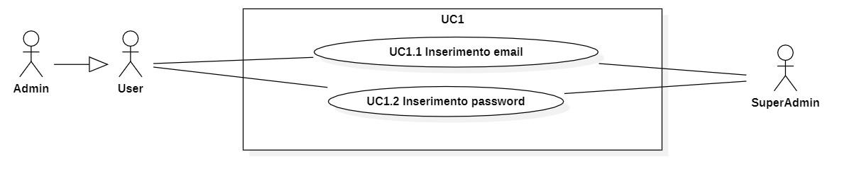

Immagine 3 - Inserimento email e password

### UC1.1 – Inserimento email

*Attori:*

* User;
* SuperAdmin.

*Precondizioni:*

* L’utente possiede un account valido a cui sono associati permessi specifici;
* L’utente non ha già fatto l’accesso;
* L’utente sta facendo il login (UC1.1).

*Postcondizioni:*

* L’utente ha inserito correttamente la propria email e verrà utilizzata per l’autenticazione dell’utente.

*Scenario principale:*

* Lo User/Il SuperAdmin:
  + inserisce la propria email nell’apposito campo.
* Il sistema:
  + verifica la correttezza dell’indirizzo email;
  + continua con l'autenticazione dell'utente utilizzando l'email inserita.

### UC1.2 – Inserimento password

*Attori:*

* Utente

*Precondizioni:*

* L’utente possiede un account valido a cui sono associati permessi specifici;
* L’utente non ha già fatto l’accesso;
* L’utente sta facendo il login (UC1.1).

*Postcondizioni:*

* l’utente ha inserito correttamente la propria password e verrà utilizzata per l’autenticazione dell’utente.

*Scenario principale:*

* L’utente
  + inserisce la propria password nell’apposito campo.
* Il sistema:
  + verifica la correttezza della password fornita;
  + continua con l'autenticazione dell'utente utilizzando la password inserita.

## UC2 - Recupero password

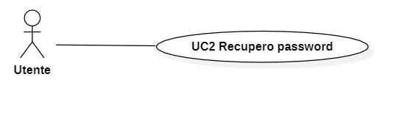

Immagine 4 - Recupero password

*Attori:*

* Utente

*Precondizioni:*

* L'utente ha un account con il sistema;
* L'utente non ha già effettuato l'accesso al sistema;
* L'utente può riprovare ad accedere fornendo la nuova password quando reimpostata.

*Postcondizioni:*

* La password dell'utente è stata reimpostata e la vecchia password non è più valida e può provare ad utilizzarla per accedere.

*Scenario principale:*

* L’utente:
  + accede alla pagina di login dedicata;
  + utilizza l’opzione apposita “Password Dimenticata”;
  + inserisce il proprio indirizzo email;
  + inserisce la nuova password;
  + conferma la nuova password da inserire.
* Il sistema:
  + chiede all'utente di inserire il proprio indirizzo email;
  + chiede all'utente di inserire una nuova password;
  + aggiorna la password dell'utente correttamente.

## 

## UC3 – Visualizzazione errore login

*Attori:*

* Utente

*Precondizioni:*

* L'utente ha inserito una combinazione non valida di email e password durante il processo di login;
* Il sistema ha verificato che le credenziali inserite dall'utente non siano valide.

*Postcondizioni:*

* L'utente visualizza un messaggio di errore relativo all'autenticazione fallita.

*Scenario principale:*

* L’utente:
  + accede alla pagina di login dedicata;
  + visualizza il messaggio di errore e può scegliere di reinserire le credenziali o di utilizzare la funzione di recupero password (UC2).
* Il sistema:
  + verifica che le credenziali inserite dall'utente siano corrette;
  + se le credenziali inserite dall'utente non sono corrette, il sistema visualizza un messaggio di errore relativo all'autenticazione fallita.

## UC4 – Logout

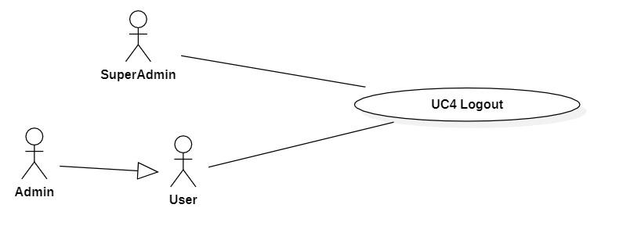

Immagine 5 - Logout

*Attori:*

* User;
* SuperAdmin.

*Precondizioni:*

* L’utente possiede un account valido a cui sono associati permessi specifici;
* L’utente ha già fatto il login (UC1).

*Postcondizioni:*

* L’utente ha effettuato correttamente il logout, scollegandosi dalla sua sessione.

*Scenario principale:*

* Lo User/Il SuperAdmin:
  + seleziona l’opzione di logout presente all’interno della pagina in cui si trova.
* Il sistema:
  + chiede conferma all’utente sul voler uscire dalla propria sessione;
  + termina la sessione dell'utente e lo reindirizza alla pagina di login.

## UC5 – Creazione nuovo Tenant

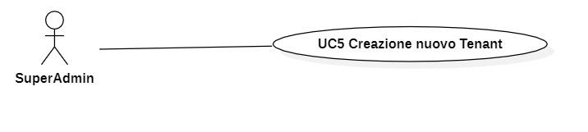

Immagine 6 - Creazione nuovo Tenant

*Attori:*

* SuperAdmin.

*Precondizioni:*

* Il sistema è stato inizializzato e l'utente ha fatto il login in qualità di SuperAdmin (UC1).

*Postcondizioni:*

* Un nuovo Tenant è stato creato correttamente e il SuperAdmin può accedervi per utilizzarlo.

*Scenario principale:*

* Il SuperAdmin:
* naviga alla pagina dedicata alla creazione del Tenant;
* inserisce informazioni relative al Tenant che vuole creare;
* inserisce il nome del Tenant (UC3.1);
* imposta l’Admin associato al Tenant (UC3.2);
* imposta la lingua di default del Tenant (UC3.3).
* Il sistema:
* crea correttamente il Tenant con le impostazioni definite;
* associa correttamente un Admin al Tenant creato.

*Generalizzazioni:*

* UC5.1 Inserimento nome del Tenant;
* UC5.2 Inserimento Admin del Tenant;
* UC5.3 Impostazione lingua di default del Tenant.

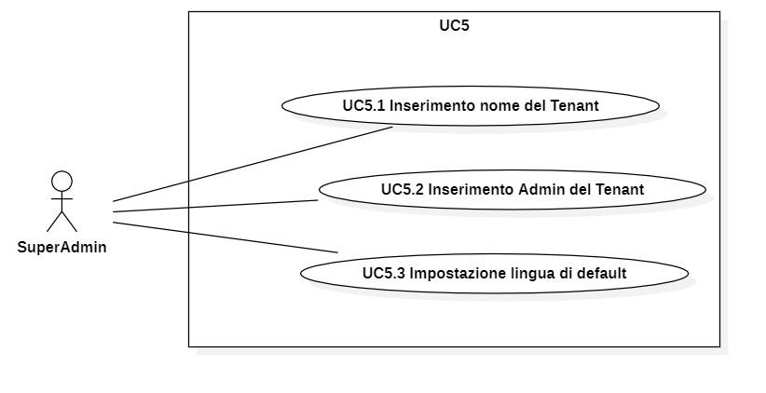

Immagine 7 - Inserimento nome, Admin e lingua del Tenant

### UC5.1 – Inserimento nome del Tenant

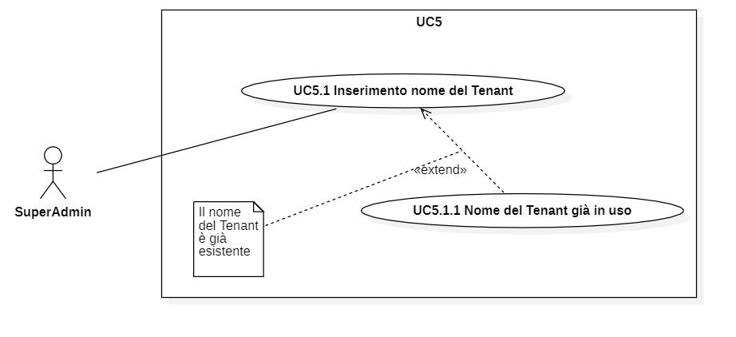

Immagine 8 - Inserimento nome del Tenant

*Attori:*

* SuperAdmin.

*Precondizioni:*

* Il sistema è stato inizializzato e l'utente ha fatto il login in qualità di SuperAdmin (UC1);
* Il SuperAdmin sta creando un nuovo Tenant (UC5).

*Postcondizioni:*

* Il SuperAdmin ha inserito correttamente il nome del Tenant che vuole creare e verrà utilizzato per l’operazione di creazione del Tenant.

*Scenario principale:*

* Il SuperAdmin:
  + inserisce il nome del Tenant che vuole creare in un campo apposito.
* Il sistema:
  + verifica che il nome del Tenant non sia già utilizzato (UC5.1.1);
  + aggiunge un suffisso di riconoscimento per l'Admin a lui associato al nome del Tenant inserito;
  + continua l’operazione di creazione del Tenant.

*Estensioni:*

* UC5.1.1 - Nome del Tenant già in uso.

#### UC5.1.1 – Nome del Tenant già in uso

*Attori:*

* SuperAdmin.

*Precondizioni:*

* Il sistema è stato inizializzato e l'utente ha fatto il login in qualità di SuperAdmin (UC1);
* Il SuperAdmin sta creando un nuovo Tenant (UC5);
* Il SuperAdmin ha inserito il nome del Tenant che vuole creare (UC5.1).

*Postcondizioni:*

* Il sistema ha registrato il tentativo di inserimento, ma non ne permette l’inserimento;
* Il SuperAdmin può riprovare inserendo un nome univoco per il Tenant.

*Scenario principale:*

* Il SuperAdmin:
  + inserisce il nome del Tenant che vuole creare in un campo apposito.
* Il sistema:
  + verifica la validità del nome del Tenant;
  + aggiunge un suffisso di riconoscimento per l'Admin a lui associato al nome del Tenant inserito;
  + viene mostrato un messaggio d’errore esplicativo legato all’inserimento del nome non univoco.

### UC5.2 – Inserimento Admin del Tenant

*Attori:*

* SuperAdmin.

*Precondizioni:*

* Il sistema è stato inizializzato e l'utente ha fatto il login in qualità di SuperAdmin (UC1);
* Il SuperAdmin sta creando un nuovo Tenant (UC5).

*Postcondizioni:*

* L’Admin del Tenant viene correttamente associato al Tenant di riferimento (gli vengono mandati i dati del sistema)

*Scenario principale:*

* Il SuperAdmin:
* naviga alla pagina dedicata alla creazione del Tenant;
* inserisce informazioni relative al Tenant che vuole creare.
* Il sistema:
* crea correttamente il Tenant con le impostazioni definite;
* associa correttamente un Admin al Tenant creato con le informazioni definite.

### UC5.3 – Impostazione lingua default del Tenant

*Attori:*

* SuperAdmin.

*Precondizioni:*

* Il sistema è stato inizializzato e l'utente ha fatto il login in qualità di SuperAdmin (UC1);
* Il SuperAdmin deve avere accesso all’opzione di impostazione della lingua di default.

*Postcondizioni:*

* Il SuperAdmin ha impostato correttamente la lingua di default del Tenant.

*Scenario principale:*

* Il SuperAdmin:
  + accede al menù delle impostazioni della lingua;
  + seleziona la nuova lingua predefinita.
* Il sistema:
  + conferma la modifica della lingua;
  + imposta la nuova lingua predefinita nel Tenant di riferimento.

## UC6 – Cancellazione del Tenant

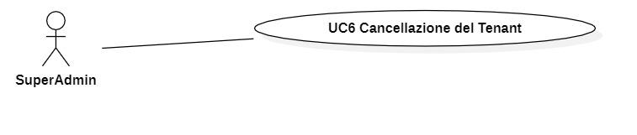

Immagine 9 - Cancellazione del Tenant

*Attori:*

* SuperAdmin.

*Precondizioni:*

* Il sistema è stato inizializzato e l'utente ha fatto il login in qualità di SuperAdmin (UC1);
* Il Tenant da eliminare esiste nel sistema ed è stato correttamente impostato (UC5);
* Il Tenant da eliminare viene identificato e selezionato dal SuperAdmin.

*Postcondizioni:*

* Il SuperAdmin ha cancellato correttamente il Tenant selezionato.

*Scenario principale:*

* Il SuperAdmin:
  + accede alla sezione di visualizzazione Tenant della sua dashboard;
  + seleziona il Tenant da cancellare dall'elenco di quelli attivi;
  + conferma la cancellazione selezionando l’opzione apposita.
* Il sistema:
  + chiede all'amministratore di confermare l'eliminazione un'altra volta, avvertendo che l'azione è irreversibile;
  + elimina il Tenant e tutti i dati associati;
  + visualizza un messaggio di conferma dell'avvenuta eliminazione.

## UC7 – Visualizzazione lista Tenant

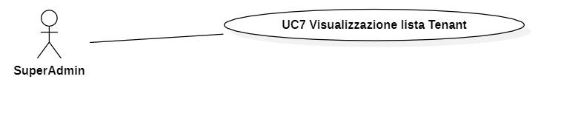

Immagine 10 - Visualizzazione lista Tenant

*Attori:*

* SuperAdmin.

*Precondizioni:*

* Il sistema è stato inizializzato e l'utente ha fatto il login in qualità di SuperAdmin (UC1);
* I Tenant sono stati impostati correttamente (UC5).

*Postcondizioni:*

* Il SuperAdmin può visualizzare un elenco di tutti i Tenant attivi nel sistema;
* L'elenco include il nome del Tenant e i dati dell’Admin ad esso associato.

*Scenario principale:*

* Il SuperAdmin:
  + accede alla sezione "Tenant" della sua dashboard;
  + seleziona il Tenant da visualizzare dall'elenco di quelli attivi;
  + può visualizzare i dettagli dei singoli Tenant cliccando su un elemento nell’elenco visualizzato (UC8).
* Il sistema:
  + visualizza una lista di tutti i Tenant attivi nel sistema;
  + visualizza i dettagli di un Tenant presente in lista.

## UC8 – Visualizzazione dettagli singolo Tenant

## 

Immagine 11 - Visualizzazione dettagli singolo Tenant

*Attori:*

* SuperAdmin.

*Precondizioni:*

* Il sistema è stato inizializzato e l'utente ha fatto il login in qualità di SuperAdmin (UC1);
* Il Tenant è stato impostato correttamente (UC5);

*Postcondizioni:*

* Il SuperAdmin può visualizzare il Tenant selezionato dall’elenco di tutti quelli attivi.

*Scenario principale:*

* Il SuperAdmin:
  + accede alla sezione "Tenant" della sua dashboard;
  + seleziona il Tenant da visualizzare dall'elenco di quelli attivi;
  + visualizza i dettagli dei singoli Tenant cliccando su un elemento nell’elenco visualizzato (lista degli utenti attivi, permessi e storico).
* Il sistema:
  + visualizza una lista di tutti i Tenant attivi nel sistema;
  + mostra i dettagli del Tenant selezionato.

## 

## UC9 – Scelta lingua di default

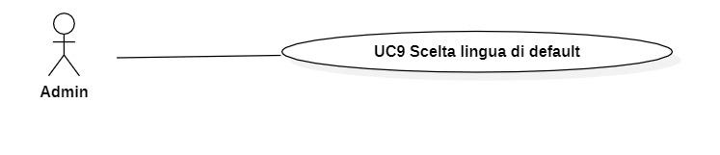

Immagine 12 - Scelta lingua di default

*Attori:*

* Admin.

*Precondizioni:*

* Il sistema è stato inizializzato e l'utente ha fatto il login ed è stato correttamente riconosciuto in qualità di Admin (UC1);
* Il Tenant è stato impostato correttamente (UC5).

*Postcondizioni:*

* L’Admin ha impostato correttamente la lingua di default del Tenant.

*Scenario principale:*

* L’Admin:
  + seleziona l’elenco delle lingue presenti;
  + seleziona la nuova lingua di default da impostare per il Tenant.
* Il sistema:
  + conferma la modifica della lingua di default del Tenant;
  + imposta la nuova lingua predefinita.

## UC10 – Scelta lingua secondaria

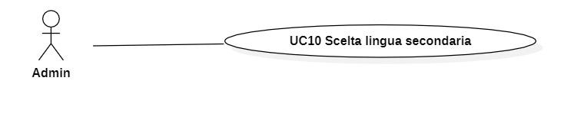

Immagine 13 - Scelta lingua secondaria

*Attori:*

* Admin.

*Precondizioni:*

* Il sistema è stato inizializzato e l'utente ha fatto il login ed è stato correttamente riconosciuto in qualità di Admin (UC1);
* Il Tenant è stato impostato correttamente (UC5);
* Il Tenant è stato già impostato ad una lingua di default (UC9).

*Postcondizioni:*

* L’Admin ha impostato correttamente la lingua secondaria del Tenant.

*Scenario principale:*

* L’Admin:
  + seleziona l’elenco delle lingue presenti;
  + seleziona la nuova lingua secondaria da impostare per il Tenant.
* Il sistema:
  + conferma l’opzione di scelta della lingua secondaria del Tenant;
  + imposta la nuova lingua secondaria nel Tenant associato.

## UC11 – Visualizzazione lingue secondarie

## 

Immagine 14 - Visualizzazione lingue secondarie

*Attori:*

* User.

*Precondizioni:*

* Il sistema è stato inizializzato e l'utente ha fatto il login ed è stato correttamente riconosciuto in base ai propri permessi (UC1);
* Il Tenant è stato impostato correttamente (UC5);
* Il Tenant è stato già impostato ad una lingua di default (UC9);
* Il Tenant possiede almeno una lingua secondaria (UC10).

*Postcondizioni:*

* La lingua secondaria si applica a tutti gli utenti che accedono al Tenant ed è visibile a ciascuno di essi.

*Scenario principale:*

* Lo User:
  + accede al Tenant;
  + visualizza l’elenco di lingue secondarie in cui è stato impostato il Tenant;
  + può visualizzare il dettaglio di una lingua secondaria presente nell’elenco delle lingue (UC12).
* Il sistema:
  + visualizza una lista di tutte le lingue secondarie presenti nel sistema.

## UC12 – Visualizzazione singola lingua secondaria

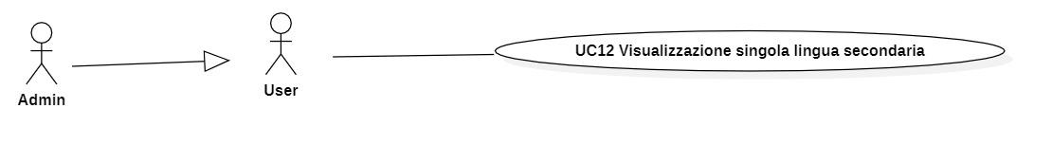

Immagine 15 - Visualizzazione singola lingua secondaria

*Attori:*

* User.

*Precondizioni:*

* Il sistema è stato inizializzato e l'utente ha fatto il login ed è stato correttamente riconosciuto in base ai propri permessi (UC1);
* Il Tenant è stato impostato correttamente (UC5);
* Il Tenant possiede almeno una lingua secondaria (UC10);

*Postcondizioni:*

* La lingua secondaria si applica a tutti gli utenti che accedono al Tenant ed è visibile a ciascuno di essi.

*Scenario principale:*

* Lo User:
  + seleziona una lingua specifica dall’elenco di lingue secondarie disponibili;
  + visualizza i dettagli della lingua secondaria selezionata dall’elenco
* Il sistema:
  + verifica che la lingua selezionata dall’utente sia valida;
  + mostra i dettagli della lingua selezionata dall’elenco delle lingue secondarie.

## UC13 – Visualizzazione di tutte le lingue

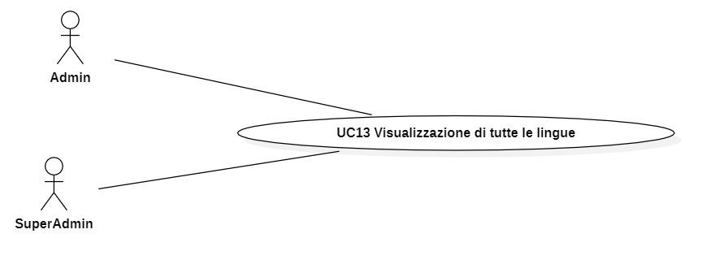

Immagine 16 - Visualizzazione di tutte le lingue

*Attori:*

* Admin;
* SuperAdmin.

*Precondizioni:*

* Il sistema è stato inizializzato e l'utente ha fatto il login in qualità di Admin o SuperAdmin (UC1);
* Il Tenant è stato impostato correttamente (UC5);
* Il Tenant possiede almeno una lingua di default (UC9);
* Il Tenant possiede almeno una lingua secondaria (UC10).

*Postcondizioni:*

* Gli utenti amministratori sono in grado di visualizzare un elenco di tutte le lingue disponibili nel sistema.

*Scenario principale:*

* Gli utenti amministratori:
  + selezionano l’elenco delle lingue disponibili, default e secondarie, con la possibilità di modificarle ed impostarle come desiderato.
* Il sistema:
  + mostra una lista di tutte le lingue presenti nel sistema.

## UC14 – Cancellazione lingua secondaria

## 

Immagine 17 - Cancellazione lingua secondaria

*Attori:*

* Admin.

*Precondizioni:*

* Il sistema è stato inizializzato e l'utente ha fatto il login in qualità di Admin (UC1);
* Il Tenant è stato impostato correttamente (UC5);
* Il Tenant possiede almeno una lingua secondaria (UC10);
* Il Tenant visualizza un elenco delle lingue secondarie disponibili (UC11)
* Il Tenant visualizza i dettagli di una singola lingua secondaria disponibile (UC12)

*Postcondizioni:*

* La lingua secondaria selezionata dall’Admin viene cancellata correttamente.

*Scenario principale:*

* L’Admin:
  + visualizza l’elenco di lingue secondarie in cui è stato impostato il Tenant (UC11);
  + visualizza i dettagli della lingua secondaria su un elemento nell’elenco visualizzato (UC12);
  + elimina una lingua secondaria presente in tale elenco e a cascata cancella tutte le traduzioni associate.
* Il sistema:
  + elimina la lingua secondaria;
  + visualizza un messaggio di conferma dell'avvenuta eliminazione;
  + i testi tradotti rimangono disponibili nella pool delle traduzioni;
  + se la spunta per la cancellazione delle traduzioni è attiva allora mostra un messaggio di conferma per avvertire l’Admin che l’operazione non è reversibile;

## UC15 – Creazione utente Tenant

## 

Immagine 18 - Creazione utente Tenant

*Attori:*

* SuperAdmin;
* Admin.

*Precondizioni:*

* Il sistema è stato inizializzato e l'utente ha fatto il login ed è stato correttamente riconosciuto in base ai propri permessi (UC1);
* Il Tenant è stato impostato correttamente (UC5);
* Solo gli utenti amministratori hanno facoltà di creare gli utenti del Tenant di riferimento, in quanto autenticati come tali (UC1).

*Postcondizioni:*

* Un nuovo utente viene creato e aggiunto al Tenant di riferimento.

*Scenario principale:*

* L’Admin/Il SuperAdmin:
  + accede al proprio Tenant di riferimento oppure ad uno dei propri Tenant;
  + accede alla sezione di gestione utenti dalla propria dashboard;
  + seleziona l’opzione di creazione di un nuovo utente;
  + inserisce le informazioni necessarie per creare il nuovo utente e ne setta correttamente i permessi.
* Il sistema:
  + mostra un modulo vuoto per la creazione di un nuovo utente;
  + verifica controlla che i dati inseriti siano validi;
  + visualizza un messaggio di conferma della creazione del nuovo utente e invia tramite un e-mail le credenziali di accesso all’utente, permettendogli di accedere al sistema;
  + associa correttamente l’utente al Tenant di riferimento.

## UC16 – Visualizzazione utenti Tenant

## 

Immagine 19 - Visualizzazione utenti Tenant

*Attori:*

* SuperAdmin;
* Admin.

*Precondizioni:*

* Il sistema è stato inizializzato e l'utente ha fatto il login ed è stato correttamente riconosciuto in base ai propri permessi (UC1);
* Il Tenant è stato impostato correttamente (UC5);

*Postcondizioni:*

* Le informazioni degli utenti vengono mostrate per il Tenant selezionato. Se l’utente è un Admin, vengono visualizzati solo gli utenti del proprio Tenant.

*Scenario principale*:

* L’Admin/Il SuperAdmin:
  + accede al proprio Tenant di riferimento oppure ad uno dei propri Tenant;
  + richiama la funzione per la visualizzazione della finestra degli utenti;
  + vede la lista di tutti gli utenti disponibili per il Tenant;
  + può vedere il dettaglio del singolo utente registrato nel Tenant (UC12.1).
* Il sistema:
  + mostra la lista di tutti gli utenti presenti;

## UC17 – Visualizzazione singolo utente Tenant

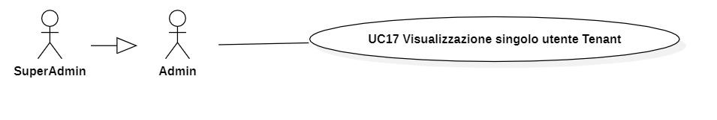

Immagine 20 - Visualizzazione singolo utente

*Attori:*

* Admin.

*Precondizioni:*

* Il sistema è stato inizializzato e l'utente ha fatto il login ed è stato correttamente riconosciuto in base ai propri permessi (UC1);
* Il Tenant è stato impostato correttamente (UC5);
* La lingua in cui tradurre è stata scelta (UC10);
* Il sistema mostra la lista di tutti gli utenti presenti nel Tenant (UC16).

*Postcondizioni:*

* Il singolo utente presente nella lista viene visualizzato correttamente per il Tenant selezionato.

*Scenario principale*:

* L’Admin/Il SuperAdmin:
  + accede al proprio Tenant di riferimento oppure ad uno dei propri Tenant;
  + richiama la funzione per la visualizzazione della finestra degli utenti (UC16);
  + seleziona un particolare utente in lista per vederne le informazioni.
* Il sistema:
  + mostra i dettagli del singolo utente presente nella lista.

## UC18 – Cancellazione utente

## 

Immagine 21 - Cancellazione utente

*Attori:*

* Admin;
* SuperAdmin.

*Precondizioni:*

* Il sistema è stato inizializzato e l'utente ha fatto il login ed è stato correttamente riconosciuto in base ai propri permessi (UC1);
* Il Tenant è stato impostato correttamente (UC5);
* L’utente che l’utente amministratore vuole cancellare esiste ed era stato creato e associato a quel Tenant (UC15);
* Solo gli utenti amministratori hanno facoltà di cancellare gli utenti del Tenant di riferimento, in quanto autenticati come tali (UC1).

*Postcondizioni:*

* L'utente selezionato è stato eliminato dal sistema e non sarà più in grado di accedere alle funzionalità del sistema. Tutte le informazioni associate all'utente sono state rimosse e il sistema ha registrato l’avvenuta cancellazione.

*Scenario principale:*

* L’Admin/Il SuperAdmin:
  + accede al proprio Tenant di riferimento oppure ad uno dei propri Tenant (UC8);
  + entra nell’area dedicata alla gestione degli utenti;
  + seleziona l'utente da eliminare dall'elenco degli utenti esistenti;
  + conferma la cancellazione.
* Il sistema:
  + chiede conferma all'utente Admin o SuperAdmin per la cancellazione dell'utente selezionato;
  + elimina l'utente selezionato dal sistema e rimuove tutte le sue informazioni associate tranne le traduzioni da lui effettuate;
  + visualizza un messaggio di conferma della cancellazione dell'utente.

## UC19 – Creazione testo originale

## 

Immagine 22 - Creazione testo originale

*Attori:*

* Admin.

*Precondizioni:*

* Il sistema è stato inizializzato e l'utente ha fatto il login in qualità di Admin (UC1);
* Il Tenant è stato impostato correttamente (UC5);
* L’Admin è entrato nella parte dedicata ai testi originali.

*Postcondizioni:*

* Il sistema ha registrato l’inserimento del testo originale;
* Il sistema ha registrato l’inserimento delle lingue in cui il testo originale deve essere tradotto;
* Il sistema ha registrato il testo dentro la pool dei testi da tradurre.

*Scenario principale:*

* L’Admin:
  + sceglie le lingue in cui il testo deve essere tradotto da un'apposita schermata (UC10);
  + inserisce il testo da tradurre (UC14.1);
  + ha la possibilità di inserire un commento aggiuntivo (UC14.2);
  + ha la possibilità di inserire un link ad una pagina esterna come riferimento (UC14.3).
* Il sistema:
  + verifica che i dati inseriti siano validi e crea il nuovo testo originale;
  + visualizza un messaggio di conferma della creazione del testo originale;
  + crea un nuovo indice per il testo creato;
  + inserisce un riferimento al testo nel pool dei testi da tradurre.

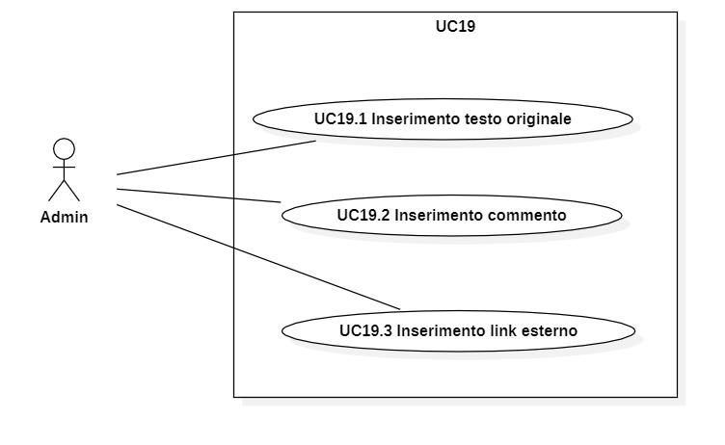

Immagine 23 - Inserimento testo originale, commento e link esterno

*Generalizzazioni*:

* UC19.1 Inserimento testo originale;
* UC19.2 Inserimento commento;
* UC19.3 Inserimento link esterno.

*Inclusione:*

* UC10 Scelta lingua secondaria.

### UC19.1 – Inserimento testo originale

*Attori:*

* Admin.

*Precondizioni:*

* Il sistema è stato inizializzato e l'utente ha fatto il login in qualità di Admin (UC1);
* Il Tenant è stato impostato correttamente (UC5);
* La lingua in cui tradurre è stata scelta (UC10);
* L’Admin è entrato nella parte dedicata ai testi originali;
* L’Admin sta inserendo un testo originale (UC19).

*Postcondizioni:*

* Il sistema ha accettato e validato il testo originale inserito.

*Scenario principale:*

* L’Admin
  + digita il testo in lingua originale.

### 

### UC19.2 – Inserimento commento

*Attori:*

* Admin.

*Precondizioni:*

* Il sistema è stato inizializzato e l'utente ha fatto il login in qualità di Admin (UC1);
* Il Tenant è stato impostato correttamente (UC5);
* La lingua in cui tradurre è stata scelta (UC10);
* L’Admin è entrato nella parte dedicata ai testi originali;
* L’Admin sta inserendo un testo originale (UC19).

*Postcondizioni:*

* Il sistema ha accettato e validato il commento inserito.

*Scenario principale:*

* L’Admin:
  + digita informazioni aggiuntive dentro l’apposita casella.

### UC19.3 – Inserimento link esterno

*Attori:*

* Admin.

*Precondizioni:*

* Il sistema è stato inizializzato e l'utente ha fatto il login in qualità di Admin (UC1);
* Il Tenant è stato impostato correttamente (UC5);
* La lingua in cui tradurre è stata scelta (UC10);
* L’Admin è entrato nella parte dedicata ai testi originali;
* L’Admin sta inserendo un testo originale (UC19).

*Postcondizioni:*

* Il sistema ha accettato e validato il link esterno inserito.

*Scenario principale:*

* L’Admin:
  + digita il link di riferimento aggiuntivo dentro l’apposita casella.

## UC20 – Visualizzazione testi originali

## 

Immagine 24 - Visualizzazione testi originali

*Attori:*

* User.

*Precondizioni:*

* Il sistema è stato inizializzato e l'utente ha fatto il login ed è stato riconosciuto in base ai propri permessi (UC1);
* Il Tenant è stato impostato correttamente (UC5);
* La lingua in cui tradurre è stata scelta (UC10);
* L’Admin è entrato nella parte dedicata ai testi originali;
* Il Tenant possiede almeno un testo in lingua originale (UC19).

*Postcondizioni:*

* Il sistema mostra una lista con tutti i testi originali presenti all’interno del Tenant.

*Scenario principale:*

* Lo User:
  + entra nella finestra apposita per la visualizzazione dei testi originali.
* Il sistema:
  + visualizza un elenco dei testi originali presenti;
  + può visualizzare i dettagli di un testo originale presente nella categoria (UC21).

## 

## UC21 – Visualizzazione singolo testo originale

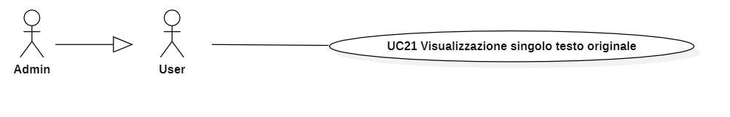

Immagine 25 - Visualizzazione singolo testo originale

*Attori*

* Admin.

*Precondizioni:*

* Il sistema è stato inizializzato e l'utente ha fatto il login ed è stato riconosciuto in base ai propri permessi (UC1);
* Il Tenant è stato impostato correttamente (UC5);
* La lingua in cui tradurre è stata scelta (UC10);
* Il Tenant possiede almeno un testo in lingua originale (UC19);
* Il sistema mostra un elenco dei testi originali presenti (UC20).

*Postcondizioni:*

* Il testo in lingua originale viene visualizzato nell’elenco dei testi originali presenti.

*Scenario principale:*

* L’Admin:
  + visualizza i dettagli di un singolo testo originale.
* Il sistema:
  + mostra nell'apposita finestra le informazioni di un singolo testo originale.

## UC22 – Modifica testo originale

## 

Immagine 26 - Modifica testo originale

*Attori:*

* Admin.

*Precondizioni:*

* Il sistema è stato inizializzato e l'utente ha fatto il login come Admin (UC1);
* Il Tenant è stato impostato correttamente (UC5);
* Il Tenant è stato già impostato ad una lingua di default (UC9);
* La lingua in cui tradurre è stata scelta (UC10);
* Il Tenant possiede almeno un testo in lingua originale (UC19);
* Il testo da modificare esiste già nel sistema.

*Postcondizioni:*

* Il sistema ha modificato il testo originale con i nuovi dati.

*Scenario principale:*

* L’Admin:
  + visualizza la lista dei testi originali presenti (UC15);
  + visualizza un testo da modificare presente nella lista (15.1);
  + modifica il testo originale selezionando l’opzione apposita.
* Il sistema:
  + mostra la lista dei testi originali presenti (UC15);
  + conferma l’operazione di modifica del testo originale.

## UC23 – Cancellazione testo originale

## 

Immagine 27 - Cancellazione testo originale

*Attori:*

* Admin.

*Precondizioni:*

* Il sistema è stato inizializzato e l'utente ha fatto il login come Admin (UC1);
* Il Tenant è stato impostato correttamente (UC5);
* Il Tenant è stato già impostato ad una lingua di default (UC9);
* La lingua in cui tradurre è stata scelta (UC10);
* Il Tenant possiede almeno un testo in lingua originale (UC19);
* Il testo da cancellare esiste già nel sistema.

*Postcondizioni:*

* Il testo originale viene rimosso dal sistema.

*Scenario principale:*

* L’Admin:
  + visualizza la lista dei testi originali presenti (UC20);
  + visualizza un testo da cancellare presente nella lista (UC21);
  + cancella il testo originale selezionando l’opzione apposita.
* Il sistema:
  + mostra la lista dei testi originali presenti (UC20);
  + conferma l’operazione di cancellazione del testo originale.

## UC24 – Visualizzazione traduzioni da approvare

## 

Immagine 28 - Visualizzazione traduzioni da approvare

*Attori:*

* Admin.

*Precondizioni:*

* Il sistema è stato inizializzato e l'utente ha fatto il login come Admin (UC1);
* Il Tenant è stato impostato correttamente (UC5);
* Il Tenant è stato già impostato ad una lingua di default (UC9);
* La lingua in cui tradurre è stata scelta (UC10);
* Il Tenant possiede almeno un testo in lingua originale (UC19);
* Esiste almeno una traduzione nella pool delle traduzioni da approvare.

*Postcondizioni:*

* Il sistema mostra un elenco delle traduzioni che devono essere approvate.

*Scenario principale:*

* L’Admin:
  + si sposta nell’area dedicata alla approvazione dei testi;
  + visualizza un elenco delle traduzioni da approvare presenti;
  + può visualizzare i dettagli di una delle traduzioni in elenco (UC25).
* Il sistema:
  + mostra un elenco tra le traduzioni presenti nella pool.

## UC25 – Visualizzazione singola traduzione da approvare

## 

Immagine 29 - Visualizzazione singola traduzione da approvare

*Attori:*

* Admin.

*Precondizioni:*

* Il sistema è stato inizializzato e l'utente ha fatto il login come Admin (UC1);
* Il Tenant è stato impostato correttamente (UC5);
* Il Tenant è stato già impostato ad una lingua di default (UC9);
* La lingua in cui tradurre è stata scelta (UC10);
* Il Tenant possiede almeno un testo in lingua originale (UC19);
* Esiste almeno una traduzione nel pool delle traduzioni da approvare;
* Visualizza un elenco delle traduzioni da approvare (UC24).

*Postcondizioni:*

* Il sistema mostra le informazioni di una traduzione e i dettagli ad essa associati.

*Scenario principale:*

* L’Admin:
  + accede alla pagina dedicata all’approvazione dei testi;
  + visualizza un elenco di tutti i testi in attesa di approvazione (UC24);
  + visualizza i dettagli di un testo presente nell’elenco.
* Il sistema:
  + mostra i dettagli della singola traduzione nell’elenco.

## UC26 – Approvazione traduzione

## 

Immagine 30 - Approvazione traduzione

*Attori:*

* Admin.

*Precondizioni:*

* Il sistema è stato inizializzato e l'utente ha fatto il login come Admin (UC1);
* Il Tenant è stato impostato correttamente (UC5);
* Il Tenant è stato già impostato ad una lingua di default (UC9);
* La lingua in cui tradurre è stata scelta (UC10);
* Il Tenant possiede almeno un testo in lingua originale (UC19);
* Esistono delle traduzioni da valutare e ne viene visualizzato un elenco (UC24).

*Postcondizioni:*

* L’Admin ha approvato correttamente la traduzione presente.

*Scenario principale:*

* L'Admin:
  + accede alla pagina dedicata all’approvazione dei testi;
  + visualizza l’elenco delle traduzioni di approvare (UC24);
  + può visualizzare il dettaglio delle singole traduzioni presenti (UC25);
  + approva la traduzione selezionata.
* Il sistema:
  + visualizza un elenco di tutte le traduzioni in attesa di approvazione;
  + visualizza i dettagli della singola traduzione nell’elenco;
  + conferma l’approvazione della traduzione selezionata.

## UC27 – Rifiuto traduzione

## 

Immagine 31 - Rifiuto traduzione

*Attori:*

* Admin.

*Precondizioni:*

* Il sistema è stato inizializzato e l'utente ha fatto il login come Admin (UC1);
* Il Tenant è stato impostato correttamente (UC5);
* Il Tenant è stato già impostato ad una lingua di default (UC9);
* La lingua in cui tradurre è stata scelta (UC10);
* Il Tenant possiede almeno un testo in lingua originale (UC19);
* Esistono delle traduzioni da valutare e ne viene visualizzato un elenco (UC24).

*Postcondizioni:*

* L’Admin ha rifiutato correttamente la traduzione presente.

*Scenario principale:*

* L'Admin:
  + accede alla pagina dedicata all’approvazione dei testi;
  + visualizza l’elenco delle traduzioni di approvare (UC24);
  + può visualizzare il dettaglio delle singole traduzioni presenti (UC25);
  + rifiuta la traduzione selezionata.
* Il sistema:
  + visualizza un elenco di tutte le traduzioni in attesa di approvazione;
  + conferma il rifiuto della traduzione selezionata.

## UC28 – Creazione categoria traduzione

## 

Immagine 32 - Creazione categoria traduzione

*Attori:*

* Admin.

*Precondizioni:*

* Il sistema è stato inizializzato e l'utente ha fatto il login come Admin (UC1);
* Il Tenant è stato impostato correttamente (UC5);
* Il Tenant è stato già impostato ad una lingua di default (UC9);
* La lingua in cui tradurre è stata scelta (UC10);
* Il Tenant possiede almeno un testo in lingua originale (UC19);

*Postcondizioni:*

* L’Admin ha inserito correttamente la nuova categoria di traduzione all’interno del sistema.

*Scenario principale:*

* L’Admin:
  + accede alla pagina di gestione delle categorie di traduzione;
  + inserisce il nome della nuova categoria di traduzione (UC28.1).
* Il sistema:
  + verifica che il nome della categoria non sia già in uso (UC28.1.1) e crea la nuova categoria;
  + visualizza un messaggio di conferma della creazione della categoria e la nuova categoria è ora disponibile per l'uso.

*Generalizzazioni:*

* UC28.1 – Inserimento nome categoria.

### UC28.1 – Inserimento nome categoria

## 

Immagine 33 - Inserimento nome categoria

*Attori:*

* Admin.

*Precondizioni:*

* Il sistema è stato inizializzato e l'utente ha fatto il login come Admin (UC1);
* Il Tenant è stato impostato correttamente (UC5);
* Il Tenant è stato già impostato ad una lingua di default (UC9);
* La lingua in cui tradurre è stata scelta (UC10);
* Il Tenant possiede almeno un testo in lingua originale (UC19);
* L’Admin sta creando una nuova categoria in cui tradurre i testi (UC28).

*Postcondizioni:*

* L’Admin ha correttamente inserito il nome della categoria che vuole creare e sarà utilizzato per l’operazione di creazione della categoria di traduzione.

*Scenario principale:*

* L’Admin:
  + inserisce il nome della categoria che vuole creare.
* Il sistema:
  + verifica che il nome della categoria di traduzione non sia già esistente (UC28.1.1)
  + continua con l’operazione di creazione categoria.

*Estensioni:*

* UC28.1.1 – Categoria già esistente.

#### UC28.1.1 – Categoria già esistente

*Attori:*

* Admin.

*Precondizioni:*

* Il sistema è stato inizializzato e l'utente ha fatto il login come Admin (UC1);
* Il Tenant è stato impostato correttamente (UC5);
* Il Tenant è stato già impostato ad una lingua di default (UC9);
* La lingua in cui tradurre è stata scelta (UC10);
* Il Tenant possiede almeno un testo in lingua originale (UC19);
* L’Admin sta creando una nuova categoria in cui tradurre i testi (UC28).

*Postcondizioni:*

* Il sistema ha registrato il tentativo di inserimento della categoria, ma non ne permette l’inserimento;
* L’Admin può riprovare inserendo un nome univoco per la categoria.

*Scenario principale:*

* L’Admin:
  + inserisce il nome della categoria di traduzione che vuole creare.
* Il sistema:
  + verifica che il nome della categoria sia univoco;
  + mostra un messaggio d’errore esplicativo legato all’inserimento allo username non univoco dell’utente che intende creare.

## UC29 – Visualizzazione categoria traduzione

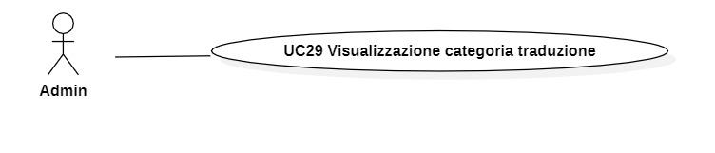

Immagine 34 - Visualizzazione categoria traduzione

*Attori:*

* Admin.

*Precondizioni:*

* Il sistema è stato inizializzato e l'utente ha fatto il login come Admin (UC1);
* Il Tenant è stato impostato correttamente (UC5);
* Il Tenant è stato già impostato ad una lingua di default (UC9);
* La lingua in cui tradurre è stata scelta (UC10);
* Il Tenant possiede almeno un testo in lingua originale (UC19);
* Il Tenant possiede almeno una categoria di traduzione (UC28).

*Postcondizioni:*

* Il sistema mostra correttamente una categoria di traduzione presente.

*Scenario principale:*

* L'Admin:
  + accede alla pagina delle categorie nel portale di amministrazione del sistema;
  + visualizza una categoria di traduzione presente nel sistema.
* Il sistema:
  + mostra all’utente amministratore una categoria di traduzione presente nel sistema.

## UC30 – Modifica categoria traduzione

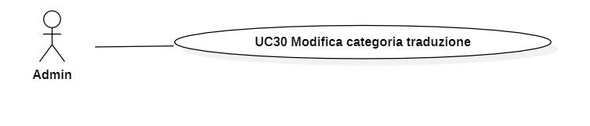

Immagine 35 - Modifica categoria traduzione

*Attori:*

* Admin.

*Precondizioni:*

* Il sistema è stato inizializzato e l'utente ha fatto il login come Admin (UC1);
* Il Tenant è stato impostato correttamente (UC5);
* Il Tenant è stato già impostato ad una lingua di default (UC9);
* La lingua in cui tradurre è stata scelta (UC10);
* Il Tenant possiede almeno un testo in lingua originale (UC19);
* Il Tenant possiede almeno una categoria di traduzione (UC28);
* Il sistema mostra un elenco delle categorie di traduzioni disponibili (UC29).

*Postcondizioni:*

* La categoria di traduzione viene modificata correttamente nel sistema.

*Scenario principale:*

* L'Admin:
  + accede alla pagina delle categorie nel portale di amministrazione del sistema;
  + visualizza un elenco delle categorie di traduzione disponibili;
  + seleziona la categoria di traduzione da modifica usando l’opzione di modifica opportuna.
* Il sistema:
  + chiede conferma dell’operazione di modifica all’utente amministratore;
  + la categoria di traduzione viene correttamente modificata.

## UC31 – Cancellazione categoria traduzione

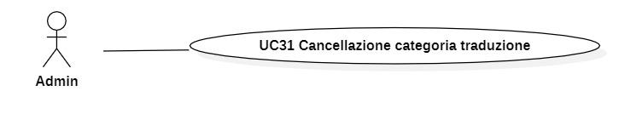

Immagine 36 - Cancellazione categoria traduzione

*Attori:*

* Admin.

*Precondizioni:*

* Il sistema è stato inizializzato e l'utente ha fatto il login come Admin (UC1);
* Il Tenant è stato impostato correttamente (UC5);
* Il Tenant è stato già impostato ad una lingua di default (UC9);
* La lingua in cui tradurre è stata scelta (UC10);
* Il Tenant possiede almeno un testo in lingua originale (UC19);
* Il Tenant possiede almeno una categoria di traduzione (UC28);
* Il sistema mostra un elenco delle categorie di traduzioni disponibili (UC29).

*Postcondizioni:*

* La categoria di traduzione viene rimossa dal sistema;
* Le traduzioni e i testi originali associati alla categoria vengono rimossi dal sistema.

*Scenario principale:*

* L'Admin:
  + accede alla pagina delle categorie nel portale di amministrazione del sistema;
  + visualizza un elenco delle categorie di traduzione disponibili;
  + seleziona la categoria di traduzione da eliminare usando l’opzione di cancellazione opportuna.
* Il sistema:
  + chiede all'utente amministratore di confermare la cancellazione della categoria di traduzione e delle relative traduzioni e testi originali;
  + Se l'utente amministratore conferma la cancellazione, la categoria di traduzione e le traduzioni e i testi originali ad essa associati vengono rimossi dal sistema e l'utente viene avvisato che la cancellazione è avvenuta con successo.

## UC32 – Visualizzazione traduzioni non eseguite

### 

Immagine 37 - Visualizzazione traduzioni non eseguite

*Attori:*

* User.

*Precondizioni:*

* Il sistema è stato inizializzato e l'utente ha fatto il login ed è stato correttamente riconosciuto in base ai propri permessi (UC1);
* Il Tenant è stato impostato correttamente (UC5);
* Il Tenant è stato già impostato ad una lingua di default (UC9);
* La lingua in cui tradurre è stata scelta (UC10);
* Il Tenant possiede almeno un testo in lingua originale (UC19);

*Postcondizioni:*

* L'utente può visualizzare un elenco di tutte le traduzioni non eseguite.

*Scenario principale:*

* Lo User:
  + accede al Tenant;
  + visualizza l’elenco di traduzioni non eseguite presenti nel Tenant;
  + può visualizzare i dettagli di una specifica traduzione non eseguita (UC25.1).
* Il sistema:
  + visualizza una lista di tutti i testi da tradurre di un Tenant presenti nel sistema.

## UC33 – Visualizzazione singola traduzione non eseguita

Immagine 38 - Visualizzazione singola traduzione non eseguita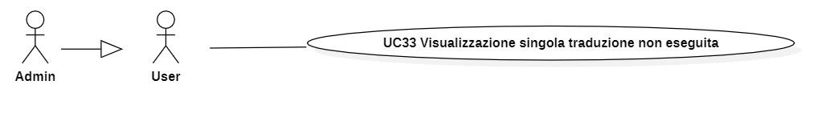

*Attori:*

* User.

*Precondizioni:*

* Il sistema è stato inizializzato e l'utente ha fatto il login ed è stato correttamente riconosciuto in base ai propri permessi (UC1);
* Il Tenant è stato impostato correttamente (UC5);
* Il Tenant è stato già impostato ad una lingua di default (UC9);
* La lingua in cui tradurre è stata scelta (UC10);
* Il Tenant possiede almeno un testo in lingua originale (UC19);
* Il Tenant mostra l’elenco delle traduzioni ancora da eseguire (UC32).

*Postcondizioni:*

* Vengono mostrate le informazioni di un singolo testo originale ancora da tradurre.

*Scenario principale:*

* Lo User:
  + visualizza l’elenco dei testi tradotti in cui è stato impostato il Tenant (UC32);
  + visualizza i dettagli della singola traduzione.
* Il sistema:
  + visualizza i dettagli di una traduzione da eseguire presente nella lista.

## UC34 – Visualizzazione traduzioni eseguite

### 

Immagine 39 - Visualizzazione traduzioni eseguite

*Attori:*

* User.

*Precondizioni:*

* Il sistema è stato inizializzato e l'utente ha fatto il login ed è stato correttamente riconosciuto in base ai propri permessi (UC1);
* Il Tenant è stato impostato correttamente (UC5);
* Il Tenant è stato già impostato ad una lingua di default (UC9);
* La lingua in cui tradurre è stata scelta (UC10);
* Il Tenant possiede almeno un testo in lingua originale (UC19);

*Postcondizioni:*

* L'utente può visualizzare un elenco di tutte le traduzioni eseguite.

*Scenario principale:*

* Lo User:
  + visualizza l’elenco di traduzioni eseguite presenti nel Tenant;
  + può visualizzare i dettagli di una specifica traduzione eseguita (UC35).
* Il sistema:
  + visualizza una lista di tutti i testi tradotti presenti nel sistema.

## UC35 – Visualizzazione singola traduzione eseguita

Immagine 40 - Visualizzazione singola traduzione eseguita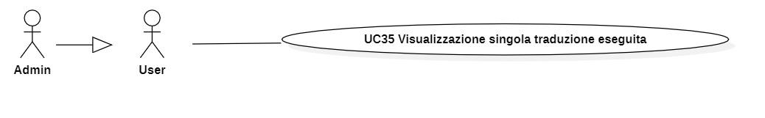

*Attori:*

* User.

*Precondizioni:*

* Il sistema è stato inizializzato e l'utente ha fatto il login ed è stato correttamente riconosciuto in base ai propri permessi (UC1);
* Il Tenant è stato impostato correttamente (UC5);
* Il Tenant è stato già impostato ad una lingua di default (UC9);
* La lingua in cui tradurre è stata scelta (UC10);
* Il Tenant possiede almeno un testo in lingua originale (UC19);
* Il Tenant mostra l’elenco delle traduzioni eseguite (UC32).

*Postcondizioni:*

* Vengono mostrate le informazioni di un singolo testo originale già tradotto.

*Scenario principale:*

* Lo User:
  + visualizza l’elenco di traduzioni eseguite presenti nel Tenant;
  + visualizza i dettagli di una specifica traduzione eseguita.
* Il sistema:
  + mostra i dettagli di una traduzione eseguita presente nella lista.

## 

## UC36 – Inserimento traduzione

Immagine 41 - Inserimento traduzione

*Attori:*

* User.

*Precondizioni:*

* Il sistema è stato inizializzato e l'utente ha fatto il login ed è stato correttamente riconosciuto in base ai propri permessi (UC1);
* Il Tenant è stato impostato correttamente (UC5);
* Il Tenant è stato già impostato ad una lingua di default (UC9);
* La lingua in cui tradurre è stata scelta (UC10);
* Il Tenant possiede almeno un testo in lingua originale (UC19).

*Postcondizioni:*

* La traduzione viene aggiunta al sistema e può essere visualizzata da altri utenti con le autorizzazioni appropriate.

*Scenario principale:*

* Lo User:
  + accede alla pagina di inserimento traduzione tramite l’opzione apposita;
  + inserisce la traduzione nell'apposito campo di testo;
  + invia la traduzione.
* Il sistema:
  + memorizza la traduzione nel database e la associa al testo originale e alla lingua di destinazione;
  + conferma l’inserimento della traduzione nel sistema.

## UC37 - Filtro testi singolo Tenant

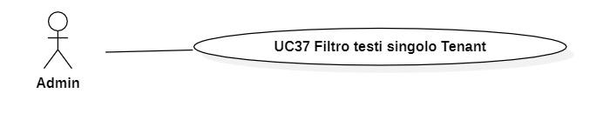

Immagine 42 - Filtro testi singolo Tenant

*Attori:*

* Admin.

*Precondizioni:*

* Il sistema è stato inizializzato e l'utente ha fatto il login ed è stato correttamente riconosciuto in base ai propri permessi (UC1);
* Il Tenant è stato impostato correttamente (UC5);
* Il Tenant è stato già impostato ad una lingua di default (UC9);
* La lingua in cui tradurre è stata scelta (UC10);
* Il Tenant possiede almeno un testo in lingua originale (UC19).
* L’utente Admin è entrato nell’area adibita alla visualizzazione dei testi del proprio Tenant o nella pagina dei testi da approvare.

*Postcondizioni:*

* L'utente Admin ha filtrato i testi del proprio Tenant in base ad una o più opzioni selezionate e il sistema mostra i testi che soddisfano i filtri selezionati dall'utente Admin.

*Scenario principale:*

* L’Admin:
  + accede alla pagina di visualizzazione dei testi del proprio Tenant;
  + ha la possibilità di selezionare una categoria per filtrare i testi presenti (UC37.1);
  + ha la possibilità di selezionare una lingua per filtrare i testi presenti (UC37.2);
  + ha la possibilità di selezionare uno stato per filtrare i testi presenti (UC37.3);
  + ha la possibilità di inserire l’identificativo per filtrare i testi presenti (UC37.4).
* Il sistema:
  + mostra i testi del Tenant che soddisfano i filtri selezionati dall'utente Admin.

### 

Immagine 43 - Filtro testi singolo Tenant per categoria, lingua, stato

### UC37.1 - Filtro testi per categoria

*Attori:*

* Admin.

*Precondizioni:*

* Il sistema è stato inizializzato e l'utente ha fatto il login ed è stato correttamente riconosciuto in base ai propri permessi (UC1);
* Il Tenant è stato impostato correttamente (UC5);
* Il Tenant è stato già impostato ad una lingua di default (UC9);
* La lingua in cui tradurre è stata scelta (UC10);
* Il Tenant possiede almeno un testo in lingua originale (UC19);
* L’Admin si trova nell’area adibita alla visualizzazione di tutti i testi oppure dei testi da tradurre (UC37).

*Postcondizioni:*

* L'utente Admin ha selezionato la categoria di traduzione per il filtraggio dei testi.

*Scenario principale:*

* L’Admin:
  + accede alla pagina di visualizzazione dei testi del proprio Tenant;
  + seleziona l’opzione di filtro di testi per categoria nella pagina selezionata.
* Il sistema:
  + mostra i testi del Tenant filtrati per categoria.

### 

### UC37.2 - Filtro testi per lingua

*Attori:*

* Admin.

*Precondizioni:*

* Il sistema è stato inizializzato e l'utente ha fatto il login ed è stato correttamente riconosciuto in base ai propri permessi (UC1);
* Il Tenant è stato impostato correttamente (UC5);
* Il Tenant è stato già impostato ad una lingua di default (UC9);
* La lingua in cui tradurre è stata scelta (UC10);
* Il Tenant possiede almeno un testo in lingua originale (UC19);
* L’Admin si trova nell’area adibita alla visualizzazione di tutti i testi oppure dei testi da tradurre (UC37).

*Postcondizioni:*

* L'utente Admin ha selezionato la lingua di traduzione per il filtraggio dei testi.

*Scenario principale:*

* L’Admin:
  + accede alla pagina di visualizzazione dei testi del proprio Tenant;
  + seleziona l’opzione di filtro di testi per lingua di traduzione.
* Il sistema:
  + mostra i testi del Tenant filtrati per lingua di traduzione nella pagina selezionata.

### UC37.3 - Filtro testi per stato

*Attori:*

* Admin.

*Precondizioni:*

* Il sistema è stato inizializzato e l'utente ha fatto il login ed è stato correttamente riconosciuto in base ai propri permessi (UC1);
* Il Tenant è stato impostato correttamente (UC5);
* Il Tenant è stato già impostato ad una lingua di default (UC9);
* La lingua in cui tradurre è stata scelta (UC10);
* Il Tenant possiede almeno un testo in lingua originale (UC19);
* L’Admin si trova nell’area adibita alla visualizzazione di tutti i testi oppure dei testi da tradurre (UC37).

*Postcondizioni:*

* L'utente Admin ha selezionato lo stato di traduzione per il filtraggio dei testi.

*Scenario principale:*

* L’Admin:
  + accede alla pagina di visualizzazione dei testi del proprio Tenant;
  + seleziona l’opzione di filtro di testi per stato di traduzione nella pagina selezionata.
* Il sistema:
  + mostra i testi del Tenant filtrati per stato di traduzione.

### UC37.4 - Filtro testi per identificativo

*Attori:*

* Admin.

*Precondizioni:*

* Il sistema è stato inizializzato e l'utente ha fatto il login ed è stato correttamente riconosciuto in base ai propri permessi (UC1);
* Il Tenant è stato impostato correttamente (UC5);
* Il Tenant è stato già impostato ad una lingua di default (UC9);
* La lingua in cui tradurre è stata scelta (UC10);
* Il Tenant possiede almeno un testo in lingua originale (UC19);
* L’Admin si trova nell’area adibita alla visualizzazione di tutti i testi oppure dei testi da tradurre (UC37).

*Postcondizioni:*

* L'utente Admin ha inserito correttamente l’identificativo sulla base del quale filtrare correttamente i testi.

*Scenario principale:*

* L’Admin:
  + accede alla pagina di visualizzazione dei testi del proprio Tenant;
  + inserisce l’identificativo di un testo nell’apposito campo di filtro presente.
* Il sistema:
  + mostra i testi del Tenant filtrati sulla base dell’identificativo immesso.

## UC38 - Ricerca Tenant

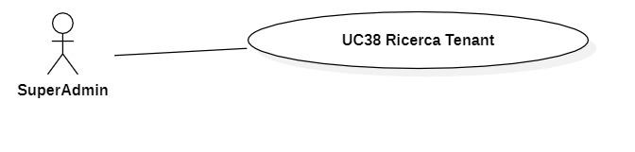

Immagine 44 - Ricerca Tenant

*Attori:*

* SuperAdmin.

*Precondizioni:*

* Il sistema è stato inizializzato e l'utente ha fatto il login ed è stato correttamente riconosciuto in qualità di SuperAdmin (UC1);
* I Tenant sono stati impostati correttamente (UC5);
* Ciascun Tenant è stato già impostato ad una lingua di default (UC9);
* La lingua in cui tradurre è stata scelta per i singoli Tenant (UC10);
* L’utente Admin è entrato nell’area adibita alla visualizzazione dei propri Tenant.

*Postcondizioni:*

* L'utente SuperAdmin ha filtrato i propri Tenant in base ad una o più opzioni selezionate e il sistema mostra i testi che soddisfano i filtri selezionati dall'utente SuperAdmin.

*Scenario principale:*

* L’Admin:
  + accede alla pagina di visualizzazione dei propri Tenant;
  + ha la possibilità di ricercare i Tenant presenti sulla base della loro categoria di traduzione (UC38.1);
  + ha la possibilità di ricercare i Tenant presenti sulla base del loro nome (UC38.2);
  + ha la possibilità di ricercare i Tenant presenti sulla base del loro identificativo univoco (UC38.3);
* Il sistema:
  + mostra i testi del Tenant che soddisfano le parole chiave immesse in fase di ricerca dall'utente SuperAdmin.

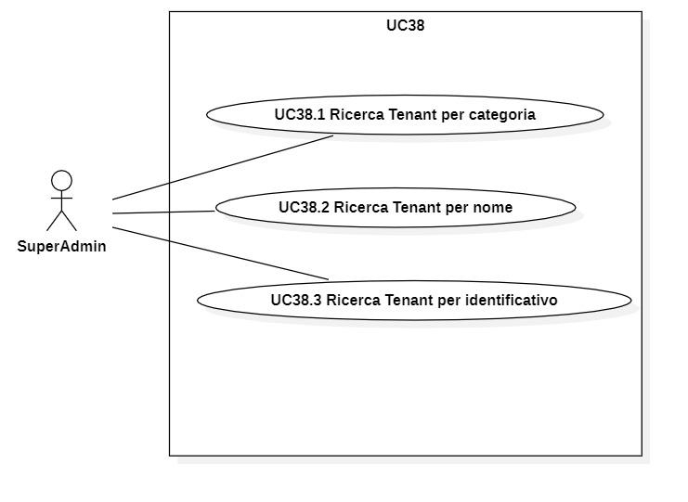

Immagine 45 - Ricerca Tenant per nome, categoria e identificativo

### 

### UC38.1 - Ricerca Tenant per categoria

*Attori:*

* SuperAdmin.

*Precondizioni:*

* Il sistema è stato inizializzato e l'utente ha fatto il login ed è stato correttamente riconosciuto in qualità di SuperAdmin (UC1);
* I Tenant sono stati impostati correttamente (UC5);
* Ciascun Tenant è stato già impostato ad una lingua di default (UC9);
* La lingua in cui tradurre è stata scelta per i singoli Tenant (UC10);
* L’utente Admin è entrato nell’area adibita alla visualizzazione dei propri Tenant.

*Postcondizioni:*

* L'utente SuperAdmin ha filtrato i propri Tenant in base alla categoria di traduzione cercata.

*Scenario principale:*

* L’Admin:
  + accede alla pagina di visualizzazione dei propri Tenant;
  + inserisce nell’apposita opzione di ricerca la categoria di traduzione sulla base della quale filtrare i Tenant corrispondenti.
* Il sistema:
  + mostra i Tenant filtrati sulla base della categoria cercata.

### UC38.2 - Ricerca Tenant per nome

*Attori:*

* SuperAdmin.

*Precondizioni:*

* Il sistema è stato inizializzato e l'utente ha fatto il login ed è stato correttamente riconosciuto in qualità di SuperAdmin (UC1);
* I Tenant sono stati impostati correttamente (UC5);
* Ciascun Tenant è stato già impostato ad una lingua di default (UC9);
* La lingua in cui tradurre è stata scelta per i singoli Tenant (UC10);
* L’utente Admin è entrato nell’area adibita alla visualizzazione dei propri Tenant.

*Postcondizioni:*

* L'utente SuperAdmin ha filtrato i propri Tenant in base del nome cercato.

*Scenario principale:*

* L’Admin:
  + accede alla pagina di visualizzazione dei propri Tenant;
  + inserisce nell’apposita opzione di ricerca il nome del Tenant sulla base del quale filtrare i Tenant corrispondenti.
* Il sistema:
  + mostra i Tenant filtrati sulla base del nome cercato.

### UC38.3 - Ricerca Tenant per identificativo

*Attori:*

* SuperAdmin.

*Precondizioni:*

* Il sistema è stato inizializzato e l'utente ha fatto il login ed è stato correttamente riconosciuto in qualità di SuperAdmin (UC1);
* I Tenant sono stati impostati correttamente (UC5);
* Ciascun Tenant è stato già impostato ad una lingua di default (UC9);
* La lingua in cui tradurre è stata scelta per i singoli Tenant (UC10);
* L’utente Admin è entrato nell’area adibita alla visualizzazione dei propri Tenant.

*Postcondizioni:*

* L'utente SuperAdmin ha filtrato i propri Tenant in base dell’identificativo cercato.

*Scenario principale:*

* L’Admin:
  + accede alla pagina di visualizzazione dei propri Tenant;
  + inserisce nell’apposita opzione di ricerca l’identificativo del Tenant sulla base del quale filtrare i Tenant corrispondenti.
* Il sistema:
  + mostra i Tenant filtrati sulla base dell’identificativo cercato.

## UC39 - Filtro testi da tradurre

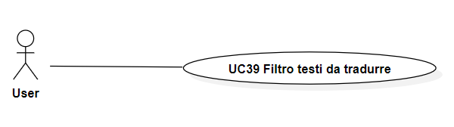

Immagine 46 - Filtro testi da tradurre

*Attori:*

* User.

*Precondizioni:*

* Il sistema è stato inizializzato e l'utente ha fatto il login ed è stato correttamente riconosciuto in base ai propri permessi (UC1);
* Il Tenant è stato impostato correttamente (UC5);
* Il Tenant è stato già impostato ad una lingua di default (UC9);
* La lingua in cui tradurre è stata scelta (UC10);
* Il Tenant possiede almeno un testo in lingua originale (UC19);
* L’utente ha fatto l’accesso e vede tutti i testi da tradurre nella propria area riservata.

*Postcondizioni:*

* L'utente Admin ha filtrato i testi del proprio Tenant in base ad una o più opzioni selezionate e il sistema mostra i testi che soddisfano i filtri selezionati dall'utente.

*Scenario principale:*

* L’utente:
  + accede alla propria area riservata;
  + ha la possibilità di filtrare i testi presenti per nome (UC39.1);
  + ha la possibilità di selezionare una lingua per filtrare i testi presenti (UC39.2);
  + ha la possibilità di selezionare uno stato per filtrare i testi presenti (UC39.3).
* Il sistema:
  + mostra i testi del Tenant che soddisfano i filtri selezionati dall'utente.

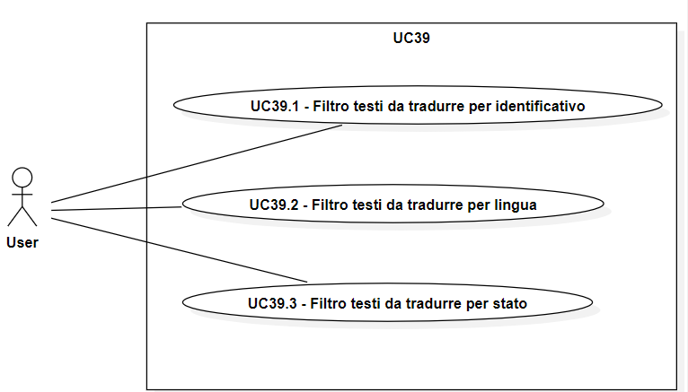

Immagine 47 - Filtro testi da tradurre per identificativo, lingua e stato

### UC39.1 - Filtro testi da tradurre per identificativo

*Attori:*

* User.

*Precondizioni:*

* Il sistema è stato inizializzato e l'utente ha fatto il login ed è stato correttamente riconosciuto in base ai propri permessi (UC1);
* Il Tenant è stato impostato correttamente (UC5);
* Il Tenant è stato già impostato ad una lingua di default (UC9);
* La lingua in cui tradurre è stata scelta (UC10);
* Il Tenant possiede almeno un testo in lingua originale (UC19);
* L’utente si trova nella propria area riservata in cui sono presenti tutti i testi da tradurre (UC39).

*Postcondizioni:*

* L'utente ha inserito correttamente il titolo sulla base del quale filtrare correttamente i testi da tradurre

*Scenario principale:*

* L’Admin:
  + accede alla propria area riservata dove sono presenti i testi da tradurre;
  + inserisce il titolo di un testo nell’apposito campo di filtro presente.
* Il sistema:
  + mostra i testi del Tenant filtrati sulla base dell’identificativo immesso.

### UC39.2 - Filtro testi da tradurre per lingua

*Attori:*

* User.

*Precondizioni:*

* Il sistema è stato inizializzato e l'utente ha fatto il login ed è stato correttamente riconosciuto in base ai propri permessi (UC1);
* Il Tenant è stato impostato correttamente (UC5);
* Il Tenant è stato già impostato ad una lingua di default (UC9);
* La lingua in cui tradurre è stata scelta (UC10);
* Il Tenant possiede almeno un testo in lingua originale (UC19);
* L’utente si trova nella propria area riservata in cui sono presenti tutti i testi da tradurre (UC39).

*Postcondizioni:*

* L'utente ha selezionato la lingua sulla base del quale filtrare correttamente i testi da tradurre.

*Scenario principale:*

* L’Admin:
  + accede alla propria area riservata dove sono presenti i testi da tradurre;
  + seleziona l’opzione di filtro dei testi per lingua di traduzione.
* Il sistema:
  + mostra i testi del Tenant filtrati sulla base della lingua in cui tradurre selezionata.

### UC39.3 - Filtro testi da tradurre per stato

*Attori:*

* User.

*Precondizioni:*

* Il sistema è stato inizializzato e l'utente ha fatto il login ed è stato correttamente riconosciuto in base ai propri permessi (UC1);
* Il Tenant è stato impostato correttamente (UC5);
* Il Tenant è stato già impostato ad una lingua di default (UC9);
* La lingua in cui tradurre è stata scelta (UC10);
* Il Tenant possiede almeno un testo in lingua originale (UC19);
* L’utente si trova nella propria area riservata in cui sono presenti tutti i testi da tradurre (UC39).

*Postcondizioni:*

* L'utente ha selezionato la lingua sulla base del quale filtrare correttamente i testi da tradurre.

*Scenario principale:*

* L’Admin:
  + accede alla propria area riservata dove sono presenti i testi da tradurre;
  + seleziona l’opzione di filtro dei testi per stato di traduzione, differenziando così le traduzioni eseguite da quelle non eseguite.
* Il sistema:
  + mostra i testi del Tenant filtrati sulla base dello stato in cui tradurre selezionato.

# 4 Requisiti

Vengono esposti in questa sezione i requisiti individuati durante l'attività di analisi a partire dai casi d'uso, dall’analisi effettuata del capitolato d’appalto e dagli incontri interni e con il proponente. Ogni requisito è identificato da un codice univoco, secondo un formalismo individuato a livello di simboli all’interno del documento Norme di Progetto.

Possiamo in particolare evidenziare tre categorie principali di requisiti:

* funzionali, dal punto di vista di usabilità del prodotto finale;
* di qualità, intendendo quali strumenti/documentazione fornire;
* di vincolo, dal punto di vista di quali tecnologie presentare.

## 4.1 Requisiti funzionali

Di seguito la specifica per i requisiti funzionali, i quali descrivono le funzionalità del sistema, le azioni che il sistema può compiere e le informazioni che il sistema può fornire.

Si intende che la numerologia di ciascuno rispecchi ove previsto gli UC presenti, mentre le sigle sotto riportate indicano:

* ROF - Requisito Obbligatorio Funzionale;
* RDF - Requisito Desiderabile Funzionale.

| *Codice* | *Descrizione* | *Fonti* |
| --- | --- | --- |
| ROF 1 | L’utente deve poter accedere all’applicazione | UC1, UC1.1, UC.1.2, Capitolato |
| RDF 2 | L’utente deve poter recuperare la propria password | UC2 |
| RDF 3 | Il sistema deve visualizzare un messaggio di errore esplicativo relativamente al mancato accesso | UC3 |
| ROF 4 | L’utente deve poter uscire dalla propria sessione | UC4, Capitolato |
| ROF 5 | Il SuperAdmin deve poter creare un Tenant e associargli le opportune informazioni | UC5, UC5.1, UC5.2, UC5.3 |
| ROF 6 | Il SuperAdmin deve poter cancellare il Tenant che ha creato | UC6 |
| ROF 7 | Il SuperAdmin deve poter visualizzare la lista dei Tenant disponibili e i singoli Tenant | UC7, UC8 |
| ROF 8 | Il SuperAdmin deve poter visualizzare il singolo Tenant in lista | UC9 |
| ROF 9 | Il SuperAdmin deve poter scegliere la lingua di default del Tenant | UC10 |
| ROF 10 | L’utente deve poter visualizzare le lingue secondarie presenti e i dettagli della singola lingua | UC11, UC12 |
| RDF 11 | Gli utenti amministratori devono poter visualizzare tutte le lingue presenti nel Tenant, per poterle eventualmente modificare | UC13 |
| ROF 12 | L’Admin deve poter cancellare la lingua secondaria del Tenant | UC14 |
| ROF 13 | L’Admin deve poter creare un utente associato ad un Tenant, associandogli una serie di informazioni | UC15 |
| ROF 14 | L’Admin deve poter visualizzare gli utenti attivi per il proprio Tenant, visualizzando i dettagli del singolo utente | UC16, UC17 |
| ROF 15 | L’Admin deve poter cancellare un utente attivo nel proprio Tenant | UC18 |
| ROF 16 | L’Admin deve poter creare un testo originale da inserire nel proprio Tenant, associandogli una serie di informazioni | UC19, UC19.1, UC19.2, UC19.3 |
| ROF 17 | L’Admin deve poter visualizzare la lista dei testi originali e i dettagli di un singolo testo | UC20, UC21 |
| ROF 18 | L’Admin deve poter modificare un testo originale presente | UC22 |
| ROF 19 | L’Admin deve poter cancellare un testo originale presente | UC23 |
| ROF 20 | L’Admin deve visualizzare la lista delle traduzioni da approvare ed il dettaglio di una delle traduzioni presenti | UC24, UC25 |
| ROF 21 | L’Admin deve poter approvare i testi presenti | UC26, Capitolato |
| ROF 22 | L’Admin deve poter rifiutare i testi presenti | UC27, Capitolato |
| ROF 23 | L’Admin deve poter creare una categoria di traduzioni, associando ad essa una serie di informazioni | UC28, UC28.1 |
| ROF 24 | L’utente deve poter visualizzare le categorie di traduzioni presenti | UC 29 |
| ROF 25 | L’Admin deve poter modificare una categoria di traduzione presente | UC30 |
| ROF 26 | L’Admin deve poter cancellare una categoria di traduzione presente | UC31 |
| ROF 27 | L’utente deve poter visualizzare le traduzioni non eseguite presenti e il dettaglio di una singola selezionata | UC32, UC33 |
| ROF 28 | L’utente deve poter visualizzare le traduzioni già eseguite presenti e il dettaglio di una singola selezionata | UC34, UC35 |
| ROF 29 | Gli User devono poter inserire delle traduzioni | UC36, Capitolato |
| RDF 30 | L’utente avrà a disposizione una funzione di ricerca testi | Verbale interno |
| RDF 31 | L’utente avrà a disposizione una funzione di filtro testi | Verbale interno |
| RDF 32 | L’Admin avrà a disposizione un’opzione di modifica della lingua di default | UC9 |
| RDF 33 | Il sistema permetterà un’integrazione da parte delle webapp tramite le API | Verbale Interno |
| RDF 34 | Il sistema permetterà il recupero dati tramite API | Verbale Interno |
| RDF 35 | Il sistema notifica all’utente la cancellazione di una traduzione a lui associata | Verbale Interno |
| RDF 36 | Il sistema invierà un feedback sulla valutazione della traduzione presente all’utente una volta che l’Admin ha approvato o rifiutato | Verbale Interno |
| RDF 37 | Il sistema permette l’esportazione delle traduzioni in un formato specifico | Verbale Interno |
| RDF 38 | L’Admin ha la possibilità di modificare i dati dei propri utenti | UC15, Verbale Interno |
| RDF 39 | L’utente ha la possibilità di condividere le proprie traduzioni | Verbale Interno |
| RDF 40 | Gli utenti amministratori possono avere degli strumenti per generare report sulla gestione dei Tenant, sulle attività degli utenti e sullo stato delle traduzioni all'interno di un Tenant. | Verbale Interno |
| RDF 41 | Gli utenti possono visualizzare un’anteprima del testo tradotto che stanno creando | Verbale Interno |
| RDF 42 | Gli Admin possono creare e gestire glossari specifici per il loro Tenant in modo da migliorare la coerenza delle traduzioni e ridurre il tempo necessario per tradurre un testo | Verbale Interno |
| RDF 43 | Il sistema offre la possibilità di integrare un sistema di traduzione automatica che consenta agli utenti di tradurre rapidamente il testo utilizzando tecnologie di traduzione automatica, ma con possibilità di revisione da parte degli utenti. | Verbale Interno |
| ROF 44 | L’Admin può filtrare opportunamente i testi del proprio Tenant sulla base di varie opzioni | UC37 |
| ROF 44.1 | L’Admin può filtrare i testi del proprio Tenant sulla base della categoria di traduzione | UC37.1 |
| ROF 44.2 | L’Admin può filtrare i testi del proprio Tenant sulla base della lingua di traduzione | UC37.2 |
| ROF 44.3 | L’Admin può filtrare i testi del proprio Tenant sulla base del loro stato di traduzione | UC37.3 |
| ROF 44.4 | L’Admin può filtrare i testi del proprio Tenant sulla base del loro identificativo | UC37.4 |
| ROF 45 | Il SuperAdmin può ricercare i propri Tenant sulla base di varie opzioni | UC38 |
| ROF 45.1 | Il SuperAdmin può ricercare i propri Tenant per categoria di traduzione | UC38.1 |
| ROF 45.2 | Il SuperAdmin può ricercare i propri Tenant per nome | UC38.2 |
| ROF 45.3 | Il SuperAdmin può ricercare i propri Tenant per identificativo | UC38.3 |
| ROF 46 | L’utente può filtrare i testi da tradurre sulla base di varie opzioni | UC39 |
| ROF 46.1 | L’utente può filtrare i testi da tradurre sulla base del loro identificativo | UC39.1 |
| ROF 46.2 | L’utente può filtrare i testi da tradurre sulla base di una lingua di traduzione | UC39.2 |
| ROF 46.3 | L’utente può filtrare i testi da tradurre sulla base del loro stato di traduzione | UC39.3 |

Tabella 1 - Tabella dei requisiti funzionali

## 4.2 Requisiti di qualità

Di seguito la specifica per i requisiti di qualità, i quali descrivono come un sistema deve essere, o come il sistema deve esibirsi, per soddisfare le esigenze dell'utente.

Le sigle sotto riportate possono essere così classificate:

* RDQ - Requisito Desiderabile di Qualità;
* ROQ - Requisito Obbligatorio di Qualità.

| *Codice* | *Descrizione* | *Fonti* |
| --- | --- | --- |
| ROQ 1 | Il Manuale Utente deve essere pubblicamente disponibile all’utilizzo | Norme di Progetto |
| RDQ 2 | La documentazione e Manuale Sviluppatore disponibile alla consultazione in modo semplice e pubblico | Norme di Progetto |
| ROQ 3 | Il codice sorgente deve essere presente su GitHub all’interno di varie repository accessibili pubblicamente | Capitolato |
| ROQ 4 | Documentazione dettagliata di tutte le API in formato *SwaggerG* | Capitolato |
| ROQ 5 | Schema Design relativo alla base di dati | Capitolato |
| RDQ 6 | Il codice sorgente deve essere ben strutturato, secondo le best practices indicate dai linguaggi di programmazione utilizzati | Norme di Progetto |
| RDQ 7 | Il software testato deve essere testato in modo approfondito ad ogni livello, con test validati e documentati | Norme di Progetto |
| RDQ 8 | Il software deve essere sicuro e protetto da vulnerabilità e attacchi esterni, con la messa in atto di tecniche di sicurezza come autenticazione, autorizzazione e crittografia dei dati | Verbale Interno |
| RDQ 9 | Il software deve essere scalabile e in grado di gestire grandi quantità di dati e di utenti, prevenendo il peggioramento delle prestazioni | Capitolato |
| RDQ 10 | Il software deve essere facilmente manutenibile e aggiornabile, con un'architettura modulare e una documentazione dettagliata | Norme di Progetto |
| RDQ 11 | Il software deve essere facilmente comprensibili, risultando semplice e intuitivo nel suo utilizzo | Norme di Progetto |

Tabella 2 - Tabella dei requisiti di qualità

## 4.3 Requisiti di vincolo

Di seguito la specifica per i requisiti di vincolo, i quali descrivono i limiti e le restrizioni che un sistema deve rispettare per soddisfare le esigenze dell'utente.

Le sigle sotto riportate possono essere così classificate:

* RDQ - Requisito Desiderabile di Vincolo;
* ROQ - Requisito Obbligatorio di Vincolo.

| *Codice* | *Descrizione* | *Fonti* |
| --- | --- | --- |
| ROV 1 | API Sviluppate in NodeJS | Capitolato |
| ROV 2 | Architettura basata a microservizi | Capitolato |
| ROV 3 | Sviluppo di una webapp per il backoffice con una libreria JS/TS o Swift | Capitolato |
| RDV 4 | Sviluppo di una libreria mobile iOS/Android | Capitolato |
| RDV 5 | L’applicazione privilegia l’utilizzo di tecnologie scalabili | Capitolato |
| ROV 6 | L’applicazione utilizzerà tecnologie scalabili AWS | Capitolato |
| ROV 7 | L’applicazione utilizzerà AWS Cognito per l’autenticazione dei propri utenti | Verbale Interno |
| ROV 8 | L’applicazione utilizzerà AWS DynamoDB per l’archiviazione dei dati e delle traduzioni | Verbale Interno |
| ROV 9 | L’applicazione utilizzerà AWS Lambda per l’interazione con le API e per eseguire il codice gestendo le risorse automaticamente | Verbale Interno |
| ROV 10 | L’applicazione utilizzerà AWS Serverless per eseguire il codice il locale oppure online sulla rete dei server AWS | Verbale Interno |
| ROV 11 | L’applicazione utilizzerà NodeJS dalla versione 19 | Capitolato |
| RDV 12 | Il frontend dell’applicazione verrà sviluppato con ReactJS dalla versione 18 | Verbale Interno |
| ROV 13 | Il frontend dell’applicazione verrà sviluppato con l’ausilio di TypeScript 4.9 | Capitolato |
| ROV 14 | L’applicazione deve essere compatibile con il browser Chrome dalla versione 110 | Capitolato |
| ROV 15 | L’applicazione deve essere compatibile con il browser Edge dalla versione 110 | Capitolato |
| ROV 16 | L’applicazione deve essere compatibile con il browser Opera dalla versione 95 | Capitolato |
| ROV 17 | L’applicazione deve essere compatibile con il browser Firefox dalla versione 109 | Capitolato |
| ROV 18 | L’applicazione deve essere compatibile con il browser Safari dalla versione 16 | Capitolato |
| ROV 19 | L’applicazione deve essere accessibile a tutti i tipi di utenti, offrendo alternative testuali, di immagine e aiuti per tutte le tipologie di utenti | Verbale Interno |
| ROV 20 | L’applicazione sarà localizzata in molteplici lingue, permettendo un accesso possibilmente globalizzato e comprensibile del software realizzato | Verbale Interno |

Tabella 3 - Tabella dei requisiti di vincolo

### 4.3.1 Requisiti sistemi operativi

L’applicazione è eseguita su browser e non richiede l'installazione di software sul computer dell'utente; pertanto, non vengono individuati particolari vincoli di sistema operativo a fini di esecuzione. In particolare, a seguito di analisi, non sono state individuate particolari librerie/componenti richieste all’utente, tali da vincolarlo all’uso di una versione piuttosto che un’altra, oltre al fatto di non dovere accedere a file dell’utente o di dover utilizzare funzionalità avanzate del browser.

### 4.3.2 Requisiti prestazionali

Nell'ambito di un'applicazione eseguita su browser, i requisiti prestazionali possono essere influenzati da diverse variabili, come le prestazioni del dispositivo dell'utente, la larghezza di banda della connessione Internet e le specifiche tecniche dei browser supportati.

Non vengono individuati particolari requisiti in questo senso, in quanto le tecnologie AWS rispondono in modo ottimale a numerose esigenze, brevemente listate di seguito e analizzate una per una dal gruppo:

* tempo di risposta ottimale, garantendo un caricamento veloce delle pagine visualizzabili;
* scalabilità. gestendo un numero di utenti anche elevato in contemporanea, non avendo problemi di gestione del carico e conseguenti rallentamenti/arresti anomali;
* utilizzo efficace delle risorse del sistema, riducendo larghezza di banda e non impegnando la memoria del dispositivo, evitando di caricare risorse superflue;
* disponibilità ed affidabilità, senza interruzioni o downtime significativi ma monitorando costantemente lo stato della stessa, intervenendo tempestivamente qualora si presentassero problematiche particolari.

### 4.3.3 Requisiti di sicurezza

A livello di requisiti di sicurezza, non sono state individuate particolari necessità a livello implementativo, dato che, come specificato in più punti, l’accesso risulta essere controllato dalla tecnologia AWS Cognito, con autenticazione univoca basata su dati di accesso ed eventuali token di conferma. Viene inoltre già delineata una gestione per ruoli, evitando accessi non autorizzati e non visualizzando errori sui dati che possono essere fronti di problemi proprio in fatto di sicurezza.

Si conferma, comunque, la gestione degli input, prevenendo attacchi noti quali SQL InjectionG, Cross Site Scripting (XSS)G e sanificazioneG dell’input effettuando l’escapeG su quanto inserito. Inoltre, le informazioni trasmesse tra browser e server sono protette tramite protocollo SSL/TLS come da prassi, per garantire riservatezza ed integrità sui dati.

## 4.4 Tracciamento

### 4.4.1 Fonte - Requisiti

| *Fonte* | *Requisiti* |
| --- | --- |
| Capitolato | ROF 1, ROF 4, ROF 21, ROF 22, RDQ 9 |
| UC1 | ROF 1 |
| UC1.1 | ROF 1 |
| UC1.2 | ROF 1 |
| UC2 | RDF 2 |
| UC3 | RDF 3 |
| UC4 | ROF 4 |
| UC5 | ROF 5 |
| UC5.1 | ROF 5 |
| UC5.2 | ROF 5 |
| UC5.3 | ROF 5 |
| UC6 | ROF 6 |
| UC7 | ROF 7 |
| UC8 | ROF 7 |
| UC9 | ROF 8, RDF 32 |
| UC10 | ROF 9 |
| UC11 | ROF 10 |
| UC12 | ROF 10 |
| UC13 | RDF 11 |
| UC14 | ROF 12 |
| UC15 | ROF 13, RDF 38 |
| UC16 | ROF 14 |
| UC17 | ROF 14 |
| UC18 | ROF 15 |
| UC19 | ROF 16 |
| UC19.1 | ROF 16 |
| UC19.2 | ROF 16 |
| UC19.3 | ROF 16 |
| UC20 | ROF 17 |
| UC21 | ROF 17 |
| UC22 | ROF 18 |
| UC23 | ROF 19 |
| UC24 | ROF 20 |
| UC25 | ROF 20 |
| UC26 | ROF 21 |
| UC27 | ROF 22 |
| UC28 | ROF 23 |
| UC28.1 | ROF 23 |
| UC29 | ROF 24 |
| UC30 | ROF 25 |
| UC31 | ROF 26 |
| UC32 | ROF 27 |
| UC33 | ROF 27 |
| UC34 | ROF 28 |
| UC35 | ROF 28 |
| UC36 | ROF 29 |
| UC37 | ROF 44 |
| UC37.1 | ROF 44.1 |
| UC37.2 | ROF 44.2 |
| UC37.3 | ROF 44.3 |
| UC37.4 | ROF 44.4 |
| UC38 | ROF 45 |
| UC38.1 | ROF 45.1 |
| UC38.2 | ROF 45.2 |
| UC38.3 | ROF 45.3 |
| UC39 | ROF 46 |
| UC39.1 | ROF 46.1 |
| UC39.2 | ROF 46.2 |
| UC39.3 | ROF 46.3 |
| Verbale Interno | RDF 30, RDF 31, RDF 33, RDF 34, RDF 35, RDF 36, RDF 37, RDF 38, RDF 39, RDF 40, RDF 41, RDF 42, RDF 43, RDQ 8, ROV 19, ROV 20 |
| Norme di Progetto | ROQ 1, ROQ 2, RDQ 6, RDQ 7, RDQ 10, RDQ 11 |

Tabella 4 - Tabella di tracciamento fonte - requisiti

### 4.4.2 Requisito - Fonti

| *Requisito* | *Fonti* |
| --- | --- |
| ROF 1 | UC1, UC1.1, UC.1.2, Capitolato |
| RDF 2 | UC2 |
| RDF 3 | UC3 |
| ROF 4 | UC4, Capitolato |
| ROF 5 | UC5, UC5.1, UC5.2, UC5.3 |
| ROF 6 | UC6 |
| ROF 7 | UC7, UC8 |
| ROF 8 | UC9 |
| ROF 9 | UC10 |
| ROF 10 | UC11, UC12 |
| RDF 11 | UC13 |
| ROF 12 | UC14 |
| ROF 13 | UC15 |
| ROF 14 | UC16, UC17 |
| ROF 15 | UC18 |
| ROF 16 | UC19, UC19.1, UC19.2, UC19.3 |
| ROF 17 | UC20, UC21 |
| ROF 18 | UC22 |
| ROF 19 | UC23 |
| ROF 20 | UC24, UC25 |
| ROF 21 | UC26, Capitolato |
| ROF 22 | UC27, Capitolato |
| ROF 23 | UC28, UC28.1 |
| ROF 24 | UC 29 |
| ROF 25 | UC30 |
| ROF 26 | UC31 |
| ROF 27 | UC32, UC33 |
| ROF 28 | UC34, UC35 |
| ROF 29 | UC36, Capitolato |
| ROF 44 | UC37 |
| ROF 44.1 | UC37.1 |
| ROF 44.2 | UC37.2 |
| ROF 44.3 | UC37.3 |
| ROF 44.4 | UC37.4 |
| ROF 44.5 | UC37.5 |
| ROF 45 | UC38 |
| ROF 45.1 | UC38.1 |
| ROF 45.2 | UC38.2 |
| ROF 45.3 | UC38.3 |
| ROF 46 | UC39 |
| ROF 46.1 | UC39.1 |
| ROF 46.2 | UC39.2 |
| ROF 46.3 | UC39.3 |
| RDF 30 | Verbale interno |
| RDF 31 | Verbale interno |
| RDF 32 | UC9 |
| RDF 33 | Verbale Interno |
| RDF 34 | Verbale Interno |
| RDF 35 | Verbale Interno |
| RDF 36 | Verbale Interno |
| RDF 37 | Verbale Interno |
| RDF 38 | UC15, Verbale Interno |
| RDF 39 | Verbale Interno |
| RDF 40 | Verbale Interno |
| RDF 41 | Verbale Interno |
| RDF 42 | Verbale Interno |
| RDF 43 | Verbale Interno |
| ROV 1 | Capitolato |
| ROV 2 | Capitolato |
| ROV 3 | Capitolato |
| RDV 4 | Capitolato |
| RDV 5 | Capitolato |
| ROV 6 | Capitolato |
| ROV 7 | Verbale Interno |
| ROV 8 | Verbale Interno |
| ROV 9 | Verbale Interno |
| ROV 10 | Verbale Interno |
| ROV 11 | Capitolato |
| RDV 12 | Verbale Interno |
| ROV 13 | Capitolato |
| ROV 14 | Capitolato |
| ROV 15 | Capitolato |
| ROV 16 | Capitolato |
| ROV 17 | Capitolato |
| ROV 18 | Capitolato |
| ROV 19 | Verbale Interno |
| ROV 20 | Verbale Interno |
| ROQ 1 | Norme di Progetto |
| RDQ 2 | Norme di Progetto |
| ROQ 3 | Capitolato |
| ROQ 4 | Capitolato |
| ROQ 5 | Capitolato |
| ROQ 6 | Norme di Progetto |
| RDQ 7 | Norme di Progetto |
| RDQ 8 | Verbale Interno |
| RDQ 9 | Capitolato |
| RDQ 10 | Norme di Progetto |
| RDQ 11 | Norme di Progetto |

Tabella 5 - Tabella di tracciamento requisito - fonti

## 4.5 Riepilogo

| *Tipologia* | *Obbligatorio* | *Desiderabile* | *Totale* |
| --- | --- | --- | --- |
| Funzionale | 39 | 17 | 56 |
| Qualità | 4 | 7 | 11 |
| Vincolo | 17 | 3 | 20 |
| **Totale** | | | 87 |

Tabella 6 - Tabella di riepilogo dei requisiti